ЛЕНИНГРАДСКАЯ ОБЛАСТЬ
ЛУЖСКИЙ МУНИЦИПАЛЬНЫЙ РАЙОН

Муниципальное общеобразовательное учреждение
«Толмачевская средняя общеобразовательная школа
им. Героя Советского Союза И.И. Прохорова»

РОДНИКИ ЛУЖСКОГО РАЙОНА

Выполнила:
обучающаяся 10 класса
МОУ «Толмачевская средняя школа»,
член коллектива
«Творческая лаборатория для одаренных детей»
МОУ ДО «ЦДЮТ»
Маковкина Алёна
Руководитель:
Директор
МОУ «Толмачевская средняя школа»,
педагог допобразования МОУ ДО «ЦДЮТ»
Шевцова Юлия Игоревна

Толмачево
2019 г.

Содержание
Введение ………………………………………………………………… 3
Цель, задачи………………………………………………………………. 4
Глава I. Обзор литературы …………………………………………… 5
  - Глязеров С. Б. о Лужских родниках……………………………… 5
  - Куразов Н. Ф. о лужских минеральных водах………………….. 6
  - Ивашкевич Н. П., Засурина Л. Н. о Лужских родниках………... 9
  - Носков В.А. о Лужских родниках……………………………….. 9
  - Качество питьевой воды и здоровье человека…………………… 9
Глава II.Объект исследования
2.1. Объект исследования 12
2.2. Материалы и методы……………………………… …………… 12
Глава III. Практическая часть. Результаты исследования и их обсуждение
3.1. Краткая характеристика исследуемых родников и антропогенная нагрузка…………………………………………………………………… 14
3.2. Результаты химического анализа воды и органолептические показатели исследуемых родников…………………………………………………… 14
3.3. Сравнение результатов химического анализа воды………………. 18
3.4.Результаты исследований и их обсуждение ………. ………… 21
Практическая значимость……………………………………………. 24
Общие выводы………………………………………………………… 24
Перспективы…………………………………………………………… 24
Библиография ……………………………………….. ……………… 25
Приложения……………………………………………………………. 26

ВВЕДЕНИЕ
Красивые люди живут в наших краях. Секрет их красоты прост – все дело в родниках. Вода в них «живая». Она омолаживает, оздоравливает и окрыляет. Стоит глотнуть студеной водички из родника, сказать: «О-о-о!» - и чудо свершится! Вы почувствуете легкость в теле, ясность в голове, покой в душе. Недаром родники издревле связывали с таинственной, волшебной силой и почитали как народную святыню. Именно у родника встречались влюбленные и клялись в верности и чистоте своих чувств. К роднику ходили развеять тоску и печаль. А человека, осквернившего источник, позорили перед всем народом.
Да, родник – это не только источник воды, это прекрасное наследие, изумительный подарок для всех поколений, это средство воспитания патриотизма, чувства прекрасного, бережного отношения к природе, трудолюбия, уважения к народным традициям.
Кроме питья, люди используют воду еще для многих целей.
Вода является источником красоты и средством для отдыха и поправки здоровья. Живая природа для своей жизнедеятельности нуждается в воде. А вода должна быть чистой и не отравленной токсическими веществами.
В нашей местности много родников, ведь мы живем у реки Луги, в которую впадает множество родников. Некоторые из них ухожены, люди круглый год используют воду для хозяйственно – питьевых целей, а некоторые не ухожены и население ими не пользуется.
Актуальность. Сохранению качества воды должно уделяться большое внимание. Ни для кого не секрет, что водопроводная вода не удовлетворяет потребителей по своему качеству. Например, в п. Толмачево она очень мягкая, а это может вызвать гипертонию. Японцы отметили, что наибольшие шансы умереть от сердечно-сосудистых заболеваний имели те люди, которые употребляли мягкую питьевую воду /10/. Это было подтверждено в ряде других стран. Защитный эффект жесткой воды, возможно, связан с наличием в жесткой воде кальция или магния. Вместе с тем для мягкой воды иногда характерно высокое содержание натрия, и основные методы смягчения воды способствуют увеличению содержания натрия в питьевой воде. Данные медицины показывают, что избыток натрия служит добавочным отягчающим фактором, если не главной причиной, некоторых форм гипертонии/14/. Кроме того, мягкая вода в большей степени, чем жесткая, вымывает из водопроводных труб такие опасные вещества, как кадмий и свинец. А они способствуют повышению кровяного давления. Кадмий накапливается в почках, свинец – кумулятивный яд, который уменьшает скорость образования эритроцитов в косном мозге и блокирует синтез гемоглобина /12/.
В Луге водопроводной водой жители не пользуются для питья, берут только родниковую воду. В последнее время стало особенно популярным, использовать родниковую воду вместо водопроводной.
Так как качество питьевой воды может повлиять на наше здоровье, то необходимо искать источники питьевой воды, которые бы отвечали всем нормам.
Наша школа принимает активное участие в мониторинговых исследованиях родников Лужского района. В нашей местности очень много родников. Население использует эту воду в качестве питьевой и для хозяйственно-бытовых нужд.
Большинство химических показателей не превышает ПДК для питьевой воды.
Но при проведении химического анализа родниковой воды мы увидели значительное превышение ПДК по показателю Нитрат-ионов в ряде популярных родников.
И тогда мы решили провести более тщательное исследование.

Мы выдвинули гипотезу: «если употреблять постоянно родниковую воду, то человек будет здоров».

Цель: проанализировать химический состав родниковой воды популярных источников Лужского района и возможное влияние этой воды на здоровье.

Задачи:
- Провести химический анализ воды исследуемых родников.
- Сделать выводы о возможном использовании данных родников.

Объект исследований: популярные родники Лужского района

Предмет исследования: физико – химический состав воды родников Лужского района

Место и время проведения исследований: г. Луга и Лужский район, 2009, 2010, 2015 –2019 гг.

Глава I. Обзор литературных источников по изучаемой проблеме

О Лужских родниках писали многие краеведы, их целебные свойства упоминаются в различных книгах. Мы приведем некоторые выписки из этих литературных источников.

1.1. Обзор литературы о Лужских родниках
1.1.1. Глязеров С. Б. о Лужских родниках
«Луга — для отдыха, Луга — для лечения, Луга — для того, чтобы наслаждаться природой, — отмечал в 1911 году обозреватель «Лужской газеты». — Те, кому из пресловутого столичного воздуха приходилось попадать в Лугу, хорошо знают, насколько здесь благодатный климат и красива природа...»
Однако не только прелести природы манили сюда петербуржцев. Местом притяжения служили целебные минеральные источники, расположенные вдоль речки Наплотинки. Анализ воды в них производил в начале XX века профессор Боткин, признавший источники здоровыми и целебными. По его свидетельству, благодаря протекающей здесь речке Наплотинке, куда стекают воды из ключей, живущие поблизости постоянно пользовались целебной водой.
Местные жители считали, что вода из одного источника имеет освежающий эффект, а из второго помогает при болезни легких, малокровии и при отсутствии аппетита. Согласно анализу воды, проведенному в те же годы Санкт-Петербургским химическим институтом, в ней обнаружили 38%- ное содержание железа.
Действительно, и по современным данным, лужские минеральные подземные воды обладают целебными свойствами. Они пригодны для лечения заболеваний неврозов, опорно-двигательного аппарата, мочеполовой и сердечно-сосудистой систем.
Многие представители лужской общественности уже тогда, в начале XX века, считали, что уникальные источники могли бы служить развитию Луги и превращению города в популярное курортное место. Эта мысль постоянно высказывалась на страницах популярной у горожан «Лужской газеты». Особенно беспокоил ее обозревателя тот факт, что целебные источники не то что не используются должным образом, но просто поражают царящей вокруг «мерзостью запустения». «И такие-то ключи бьют подле Петербурга, переполненного малокровным, худосочным, слабосильным населением! — восклицал обозреватель, Лужской газеты". — Если благоустроить Лужские источники, то петербуржец сюда валом повалит, эта целебная вода будет притягательным магнитом для всякого худосочного жителя среднего достатка». Действительно, зачем же было ездить на последние гроши «на воды» в Липецк, Старую Руссу, Железноводск или, не имея даже такой возможности, употреблять для улучшения здоровья железистые препараты, употреблять для улучшения здоровья железистые препараты, если совсем рядом, всего в 128 верстах от Петербурга, существует такое целебное место?.. В начале XX века в Луге часть территории с минеральными источниками принадлежала владельцу усадьбы «Сокольники» некоему коммерсанту Якубовскому, а другая часть — дачевладелице Васильевой. Причем на землях госпожи Васильевой находился самый сильный из всех ключей — и он совсем не использовался. Якубовский оказался более предприимчивым, нежели его соседка. С 1909 года он занялся выработкой искусственных минеральных вод, хотя в незначительном объеме, а также устроил здесь небольшой частный пансионат на двадцать человек под названием «Сокольницкие ключи». Затем на базе источников удалось организовать выпуск минеральной воды «Луга-дар». Ее расфасовывали в бутылки и продавали, однако, количество продаваемой «продукции» было очень невелико. «Жизнь здесь почти первобытная, — писал современник о достоинствах пансионата „Сокольницкие ключи". — Весь этот уголок, несмотря на близость Петербурга, точно оторван от остального мира. Вы не чувствуете ни сутолоки, ни торопливости, ни тех нервных толчков, которые всюду приносит с собой культурный человек». Большинство постояльцев пансионата Якубовского составляли петербуржцы среднего достатка, приезжавшие сюда для отдыха. Тяжелобольных здесь не принимали.
«Прежде всего, поражает удивительная тишина, которой вы не встретите ни в одной русской деревне, — описывал жизнь в пансионате „Сокольницкие ключи" современник. — Вечерняя свежесть как будто слегка пробуждает сонно притаившуюся жизнь: около имения прогуливается городская молодежь, едут по дороге крестьяне. Благодаря близости Луги (всего пол -версты) — почта ежедневная, но почти нет газет, кроме местных лужских, и это не случайно: приехавшие сюда хотят оторваться от столичной жизни». Тем не менее, пансионату Якубовского по уровню было очень далеко до подобных заведений не только Европы, но и соседней Финляндии, где уже в то время существовало немало курортных мест. Почему же пансионат «Сокольницкие ключи» не стал процветающим курортным заведением? Снова цитирую обозревателя: «Всему виной — наша русская лень, русская не предприимчивость.
Кажется, такое золотое и многообещающее дело должно было бы захватить владельца имения, заинтересовать его, заставить его подумать об улучшении дела... Ведь можно было бы здесь создать благоустроенный по заграничному курорт с роскошными ваннами, променадами, удобствами и развлечениями». Однако обо всем этом приходилось только мечтать: курорта в Луге в те времена так и не получилось.
Тем не менее, и сегодня родник на берегу речки Наплотинки, что на северной окраине города Луги, у Киевского шоссе, пользуется огромной популярностью. С давних пор он стал одним из символов Луги... [3]
1.2. Куразов Н. Ф. о лужских минеральных водах
1.1.2.1.Минеральные воды и целебные грязи
В северной части гор. Луги протекает р. Наплотинка, по берегам которой, особенно по левому, выходит много ключей. В прежнее время тут заводом „Сокольничьи Ключи" вырабатывались воды „Луги-дар". Этот завод находился рядом с шаловской дорогой, по левую сторону р. Наплотинки.
Артелью инвалидов „Рассвет" построен в 1931 г. на правом берегу р. Наплотинки. у ленинградского шоссе завод по выработке газированных и фруктовых вод и лимонада. Используется артелью только один из многих ключей Наплотинки.
Анализ лабораторией Ленинградского обл. Отд. Зравоохранения воды этого ключа в 1933 г. дал такие результаты:
Физико-химическое исследование воды:
Бесцветная, без запаха, вкус удовлетворительный, прозрачность по шрифту Снеллена № 1 —прозрачная. Реакция на лакмус—нейтральная. Щелочность в К.С. нормальн., кислоты на 1 д воды 0,8.
Жесткость общая
—в нем г. 2,80
>временная 1
>постоянная ........ 2,80
В миллиграммах в литре воды:
Сухой остаток
высушенный
при 100° С 82,4
>прокаленный 55,8
>потеря при
прокаливании . 25,6
Аммиака солевого . 0,09
Нитриты не обнаружены.
Хлористоводородная
кислота ....... 4,0
Серная кислота следы.
Железо обнаружено.
Окисляемость
в мгр. кислорода ..... 2,94
При бакт. исследовании кишечная палочка не найдена. В i/ioo; Мю; 1,10,100 к.с. счет колоний. 15600 [5].
1.1.2.2."Лужские нарзаны".
Большого внимания заслуживает источник реки Наплотинки, который до революции разрабатывался б. заводом «Луга-дар», Лужскому Райсовету Всерообпома, по словам его б. председателя, в 1932 г. быв. Акционер завода «Луга-дар» Якубовский открыл засекреченный прежними хозяевами этот источник. Он был засыпан землей в 1,5 метра, на которой успел вырасти уже кустарник. Когда открыли эту насыпь, фонтан воды брызнул из земли.
Дебет воды большой. Всерообпом составил проект постройки завода минеральных вод «Луга-дар» с капитальными вложениями в размере 350.000 р.с производительностью 48000 полубутылок в сутки.
Говорят, что вода этого источника не уступает кавказскому нарзану. Она является целебной при желудочных заболеваниях.
Анализ ее 26 августа 1932 г. Лабораторией Гос. Гидрологического института в Ленинграде дал такие результаты:
проба № 1.
Углекислые
соединения
(НСОз) 219,15
Сернистые
(SO₄) 72,48
Хлор » (С1) 2,8
Азотные »(NО₃) нет
Азотистые » (NО₂₎ нет
Калий-натрий
(K - Na) нет
Кальций » (Са) 7,32
Магний » (Mg) —
Аммиак > (NH₃) нет
(Fe) нет
Общ. Ж—ть 8,9
Устр. Ж—ть —
Сероводород
> (Н₂ S) нет

Анализы четырех других проб из источников на той же
территории, дали следующие показатели:
Таблица 1.1
Пробы номера |  |  | №2 Наплотинка | №3  Наплотинка ул. Горная | №4  Наплотинка  полигон | №5  Турово
Углекислые  соединения  (НСОз) |  |  | 253,0 | 125,3 | 132,1 | 143,6
Сернистые  (SO4) |  |  | 48,32 | 21,36 | 39.33 | 36,24
Хлор > (Сl ) |  |  | 23,33 | 2,13 | 8,98 | 4 61
Азотные (NOз) |  |  | нет | нет | нет | нет
Азотистые (NО₂) |  |  | нет | нет | нет | нет
Кальций >(Са) |  |  | 6,58 | 6,10 | 8,54 | 7,32
Аммиак (NH₃) |  | нет |  | нет | нет | нет
(Fe) |  | нет |  | нет | нет | нет
Общ. Ж—ть | 7 |  |  | 7,45 | 8,94 | 5,6
Сероводовод  \(Н₂ S) | нет |  |  | нет | нет | нет
По Лужсксму р-ну в разных местах обнаружены железистые источники /5/.

1.1.2.3. Речка Городонька, Бол. Лужецкий сельсовет
Осадок железа (ржавчина) по словам учителя Чичина, с полвершка
покрывает все дно [5].
1.1.2.4. В поле дер. Клобутиц
Выбивает из земли ключ и дает начало ручью, получившему название «Железняк», он никогда не замерзает. Химик Румянцев сообщает, что железистость этого ручейка подтверждается «на вкус воды и по массе выделившейся здесь окиси железа и гидрата окиси, в громадном количестве осевших на дне ручейка, на берегу и на водорослях. В одном ключике, бьющем в самом русле, слегка выделялись пузырьки газа (очевидно, углекислоты) При кипячении этой воды из нее обильно выделялся газ, и при этом появлялись хлопья Fe(0H)₃, окрашенные в характерно бурый цвет". Ржавчину этого ручейка употребляют в качестве краски [5].
1.1.2.5. Между Вольной Середкой и Барской Середкой
В 1 км. от г. Луги, в 1 км. от Вольной Середки пробегает ручей, дно которого покрыто «ржавчиной», а в прилегающей болотовине обнаружен болотный железняк [5].
1.1.2.6. Особенного внимания заслуживает речка Льзница, приток р. Плюссы.
Она протекает через дер. Бол. Льзи, в нее впадают ключи б. льзинских грязей, с которыми эта речка связана. На речке отложения железа, от грязи, вынутой из воды, запах сероводорода [5].
1.3. Ивашкевич Н. П., Засурина Л. Н. о Лужских родниках
Во многих населенных пунктах, провинциальных городах, селах и дачных местностях сохранились традиции добывания воды для чая из естественных источников – ключей, родников, самотеков. Жители не ленятся ходить по воду на расстояние 1,5 – 2 км. Так в Ленинградской области, под Лугой, есть несколько самотеков, вода в которых отличается особой чистотой и вкусом. До войны здесь работал небольшой завод по розливу воды на реке Наплотинке, ее даже вывозили. Этой воде дали название «Солнце – дар». Она обладала целебным действием. Биохимики нашли в ней микроэлементы серебра[4].
1.4. В.А. Носков о Лужских родниках
К природным богатствам Лужского района относится обилие родников с кристально чистой водой. О целебных свойствах некоторых источников ходят легенды. Например, очень популярен у лужан источник близ деревни Турово, вода которого залечивает раны, исцеляет боли в суставах. Верующие восстановили над источником часовню, совершают из Луги крестные ходы. А родник на берегу речки Наплотинка на северной окраине Луги, близ Киевского шоссе, уже давно стал одним из символов города, ибо утоляет жажду не только горожан, но и всех желающих при въезде, или выезде из города[10].
В начале века на основе наплотинских источников действовал пансионат “Сокольницкие ключи”, и было налажено производство целебной минеральной воды “Луга-дар”.
Давно известно и об огромных запасах лужских минеральных подземных вод с целебными свойствами. Они залегают на глубине от 10 до 1350 метров и обнаружены во многих местах района, включая сам город Луга. Лужское месторождение минеральных вод входит в состав Артезианского бассейна и пригодно для лечения заболеваний опорно-двигательного аппарата, неврозов, сердечно-сосудистой и мочеполовой систем.
Прекрасные природно-климатические условия и ландшафты Лужского края были по достоинству оценены уже во второй половине XIX века. Сюда, в окрестности Луги, на лето выезжали многочисленные петербуржцы. Луга и уезд снискали славу популярной дачной местности. Здесь насчитывалось около 500 господских имений, в той или иной степени сдававшихся под дачи или обустроенных как подлинные летние резиденции представителей различных слоев петербургской знати: государственных деятелей, высшей аристократии, крупных финансистов, предпринимателей, военных и т. д.
Многие памятные места района связаны с пребыванием здесь на отдыхе известных писателей, музыкантов, художников, ученых[3].

1.5. Качество питьевой воды и здоровье человека
Вода жизненно необходима. Она нужна везде – организму, в быту, сельском хозяйстве и промышленности. Вода необходима организму в большей степени, чем все остальное, за исключением кислорода (подробнее в приложении I -1.1.).
Насколько важна вода свидетельствует тот факт, что ее содержание в различных органах составляет 70 - 90%. С возрастом количество воды в организме меняется. Трехмесячный плод содержит 90% воды, новорожденный 80%, взрослый человек - 70%. Вода присутствует во всех тканях нашего организма.
Сегодня, как никогда, нашему организму очень важно получать чистую воду со сбалансированным минеральным составом.
Вода необходима для поддержания всех обменных процессов, она принимает участие в усвоении питательных веществ клетками. Пищеварение становится возможным только тогда, когда пища приобретает водо-растворимую форму. Измельченные крохотные частицы пищи обретают способность проникать сквозь ткани кишечника в кровь и внутриклеточную жидкостью. Более 85% всех обменных процессов нашего организма происходит в водной среде, поэтому недостаток чистой воды неизбежно приводит к образованию свободных радикалов в крови человека, что приводит к преждевременному старению кожи и, как следствие, образованию морщин.
Потребление чистой воды обеспечивает нормальную работу внутренних органов. Она сохраняет гибкость Вашего тела, смазывает Ваши суставы и помогает проникновению питательных веществ. Хорошее снабжение организма чистой водой помогает бороться с избыточным весом[20].
Несмотря на то, что человек без воды не проживет более 9-ти дней, именно вода является важной причиной возникновения сердечно-сосудистых заболеваний, злокачественных новообразований, сексуальных нарушений. Вернее не сама вода, а токсические вещества, растворенные в ней. Загрязнение воды стало предметом интенсивного изучения, так как число людей, теряющих здоровье вследствие употребления загрязненной воды, постоянно увеличивается (в приложении I – 1.3 нормы качества воды).
В природе в разных регионах существует «жесткая» и «мягкая» вода. «Жесткая» вода содержит большое количество кальция, магния, лития, селена и др. минеральных элементов. «Мягкая» вода бедна ими, но содержит много натрия. Для здоровья вредна и та, и другая вода. Однако, если в случае «жесткой» воды вопрос решается достаточно успешно на различных стадиях очистки и доочистки воды, а также с помощью ее кипячения, то проблема «мягкой» воды для некоторых регионов все еще остается открытой.
Следует выделить 2 вида загрязнения питьевой воды: химическое и биологическое.
Химическое загрязнение воды. По данным ООН, в мире выпускается до 100 тысяч химических соединений, 15 тысяч из которых являются потенциальными токсикантами. По экспертным оценкам, до 80% всех химических соединений, поступающих во внешнюю среду, рано или поздно попадают в водоисточники. Химические вещества поступают в воду из атмосферного воздуха с дождями, при таянии снегов, со сточными водами промышленных и сельскохозяйственных предприятий. Подсчитано, что ежегодно в мире сбрасывается более 420 куб. км сточных вод, которые в состоянии сделать непригодной к употреблению около 7 тысяч куб. км чистой воды, что в 1,5 раза больше всего речного стока стран СНГ.
Наиболее распространенными загрязняющими веществами в поверхностных водах являются нефтепродукты, фенолы, легкоокисляемые органические вещества, анилин, формальдегид, нитриты, пестициды и др.
Среди промышленных отходов, сбрасываемых в воду, кроме органических соединений наиболее опасными для организма являются соли многих тяжелых металлов (кадмия, свинца, алюминия, никеля, марганца, цинка и др.). Даже в невысоких концентрациях они вызывают нарушение различных функций человеческого организма. Высокие же концентрации солей тяжелых металлов вызывают острые отравления (подробнее в приложении I – 1.4.-1.5.).
Биологическое загрязнение воды. Неудовлетворительное состояние водоснабжения, качества подаваемой питьевой воды стимулирует распространение заболеваний кишечными инфекциями. По данным ВОЗ около 80% всех инфекционных болезней в мире связано с неудовлетворительным качеством питьевой воды и нарушениями санитарно-гигиенических норм водоснабжения. К заболеваниям, распространяющимся водным путем, относится холера, бактериальная дизентерия, брюшной тиф, сальмонеллезы, туляремия, вирусный энтерит, вирусный гепатит А, вирусы полиомиелита, различные адено - и энтеровирусы. Инфекционная заболеваемость населения, связанная с водоснабжением, достигает 500 миллионов случаев в год. Это дает основание назвать проблему гигиены воды, то есть снабжения доброкачественной водой в достаточном количестве, проблемой номер один (подробнее в приложении I -1.2).
Вода может стать также источником заражения человека животными паразитами – гельминтами (глистами). С загрязненной фекалиями водой к человеку могут попасть их яйца, которые в кишечнике превращаются во взрослых паразитов. К таким относятся аскариды, власоглав, острицы.
Неудовлетворительное санитарно-техническое состояние водопроводных сооружений и сетей в России является причиной вторичного микробного загрязнения питьевой воды при транспортировании по разводящей системе. Причинами этого являются износ водоразводящих сетей (50 и более процентов), несвоевременное устранение аварий и утечек, отсутствие профилактического обеззараживания водопроводов[21].

Глава II. Объект и методы исследования
2.1. Объект исследования
Мы провели исследования ряда родников Лужского района и города Луги. Для сравнения взяли водопроводную воду из крана в школе. В таблице 2.1. описано местоположение исследуемых родников. В приложении 2.1. карта исследуемых родников.
Таблица 2.1.
Местоположение исследуемых родников
№ родника,  название | Местоположение | Примечание
1 | У реки Наплотинка (Первый)в северной части г. Луги, Лужского городского поселения | Впадает в реку Наплотинку.
2 | У реки Наплотинка (Второй) в северной части г. Луги, Лужского городского поселения (правее от дороги) | Впадает в реку Наплотинку.
3 | У реки Наплотинка, за Ж/д (ул. Горная д.3) | Впадает в реку Наплотинку.
4 | У реки Наплотинка, рядом с лесом (полигон) за Ж/д | Впадает в реку Наплотинку.
5 | Д. Турово «Святой источник», Заклинского сельского поселения | ________
6 | ул. Победы (заречная часть города) | Впадает в реку Луга.
7 | оз. Омчино, с южной стороны озера. | Впадает в озеро Омчино
8 | Родник -деревня Шалово №1 и №2 | Впадает в реку Луга.
9 | Скважина - «На Лужском» по адресу: пер. Валдайский за ж/д (перекресток ул. Гагарина) | ___________
10 | Родник в Городке | Впадает в озеро Малое
11 | д/о Живой ручей-артезианская скважина | Течет в реку Луга
12 | Водопроводная вода | МОУ «Толмачёвская средняя школа»
  - Методы исследования

Для исследования родников мы применили методы:
Органолептические показатели
- Цвет
Рассматривая воду в пробирке на листе белой бумаги, отметили наиболее подходящий оттенок[1].
- Мы определяли характер и интенсивность запаха по 5 – бальной шкале.
Для питьевой воды допускается запах не более 2 баллов [6].
- Вкус
Для его определения анализируемую воду набирают в рот, и задерживают на 3-5 сек, не проглатывая. Для питьевой воды допускаются значения вкуса и привкуса не более 2 баллов[10].
- Кроме этого мы определили химические показатели воды[8], используя полевую ранцевую лабораторию НКВ – Р производственного объединения ЗОА «Крисмас+» с тест – комплектами.
- Водородный показатель (рН) мы определяли визуально – коллометрическим методом.
- Общую жёсткость, хлориды, кальций – титриметрическим методом,
- Нитриты, нитраты, общее железо, цветность –визуально - коллометрическим методом,
- Сульфаты - турбодиметрически, [7,2].
- Беседы с местными жителями.
- Подсчет посещаемости проводили, считая количество посетителей за 30 мин. (рис. 3.2.)
Гигиеническое значение воды, нормы качества питьевой воды, органолептические и химические показатели воды в приложении 1.
- Оборудование: тест комплекты ЗАО «Крисмас +».

Глава III. Практическая часть.
Результаты исследования и их обсуждение

3.1. Краткая характеристика исследуемых родников и антропогенная нагрузка
Мы провели визуальный осмотр исследуемых родников, подсчитали посещаемость этих источников (рис 3.2.1). Подробное описание и фотографии в приложении 3.1..
Таблица 3.1.1
Краткая характеристика исследуемых родников и антропогенная нагрузка
Название родника и порядковый № | Посещаемость  Человек/сутки | Антропогенная нагрузка
«Наплотинка-Первый» №1 | от 1000 до 2000 | Мусора почти нет, есть присутствие 1-2 пластиковых бутылок, окурки от сигарет.
«Наплотинка-Второй» №2 | примерно 150 | Мусора нет.
р. Наплотинке за железной дорогой (ул. Горная д.3). №3 | 40-60 | Мусора нет.
р. Наплотинке на полигоне №4 | 50-80 | Мусора нет
Турово (Печерский святой источник) №5 | до 200 | Мусора нет
ул. Большая Заречная. (ул. Победы у моста) №6 | 100-150 | Мусора нет
Озеро Омчино №7 | 70 | Мусора нет
Д. Шалово №8 (1) у дет. площадки | Очень мало | Мусора нет
Д. Шалово №8 (2) | 1000-2000 | Мусора нет
Скважина пер. Валдайский за ж/д №9 | 800 -1500 | Мусора нет
Городок №10 (святой источник) | 50 | Мусора нет
Живой ручей | до 30 | Мусора нет
3.2.Результаты химического анализа воды и органолептические показатели исследуемых родников
В школьной лаборатории (приложение 3.2.) мы провели исследования родниковой воды по химическим и органолептическим показателям в 2015-2019 гг., некоторые сравнили с ранее полученными показателями (табл. 3.3.1.- 3.3.3).
Результаты полученные при исследовании родниковой воды по годам можно увидеть в таблицах 3.2.1 - 3.2.3. На диаграмме хорошо видно, насколько популярен тот или иной источник (рисунок 3.2.1.)

Рисунок 3.2.1
Посещаемость человек в сутки

Таблица 3.2.1.
Результаты химического анализа воды 2015 г. январь
Химические показатели (ПДК) | № 1 Наплотинка 1. |  | №2Наплотика 2. |  | №3 Наплотинка ул. Горная |  | №4 Наплотинка (полигон) |  | №5 Турово |  | №6 Ул. Победы и Б. Заречная |  | №7 Омчино |  | №8 д. шалово 2. |  | №9 Сважина за ж/д
рН (6,5 – 9) |  | 6 |  | 6 |  | 6 |  | 6.5 |  | 6.5 |  | 7 |  | 7 |  | 7.5 |  | 7.5
Общая жесткость, мг-экв/л (до 10) |  | 1,5 |  | 2,5 |  | 1,5 |  | 2,0 |  | 1,5 |  | 2,5 |  | 1,5 |  | 2,0 |  | 1,5
Хлориды, мг/л (350 мг/дм) |  | 53 |  | 53 |  | 53 |  | 53 |  | 89 |  | 89 |  | 89 |  | 71 |  | 89
Нитраты, мг/л (45) |  | 45 |  | 5 |  | 20 |  | 45 |  | 45 |  | 30 |  | 5 |  | 1 |  | 45
Общее железо, мг/л (0,3) |  | 0.3 |  | 0.3 |  | 0.1 |  | 1 |  | 0.3 |  | 0.1 |  | 0.3 |  | 0.7 |  | 0.1
Нитриты 3 мг/дм. |  | 0.0 |  | 0.02 |  | 0.0 |  | 0.02 |  | 0.02 |  | 0.0 |  | 0.0 |  | 0.0 |  | 0.0
Са 25-130 мг/дм |  | 42.94 |  | 28.63 |  | 39.36 |  | 50.1 |  | 39.36 |  | 35.79 |  | 39.36 |  | 39.36 |  | 46.52
Цветность не более 30 градусов |  | До 5 |  | До 5 |  | 20 |  | 20 |  | 10 |  | 20 |  | До 5 |  | До 10 |  | 10
По органолептическим показателям вода во всех источниках в норме.

Таблица 3.2.2.
Результаты химического анализа воды июнь 2016 г.
Химические показатели (ПДК) | №8 Родник в Шалово 2. | Наплотинка 1. | Городок №10
рН (6,5 – 8) | 7.5 | 6 | 7
Хлориды, мг/л (350) | 8,9 | 35,5 | 8,9
Нитраты, мг/л (45) | 20 | 50 | 40
Общее железо, мг/л (0,3) | 0,1 | 0.1 | 0,1
Нитриты 3 мг/дм. | 0 | 0.02 | 0
Кальций Са 25-130 мг/дм | 30,06 | 30,06 | 10,02
Цветность до 30 градусов | До 5 | До 5 | До 5
Карбонаты 100 мг/л | Очень мало | Очень мало | Очень мало
Гидрокарбонаты 1000(мг/л) | 122 | 167,75 | 106,75
По органолептическим показателям вода в июне 2016 г в этих двух источниках приятная на вкус, не имеет цвета и запаха.
Таблица 3.2.3
Результаты химического анализа воды июнь 2017 г. июнь
Химические показатели (ПДК) | №6 ул. Победы | №10 Городок | №1 Наплотинка 1. | №8 д. Шалово 1.(у дет. площ.) | №8 д. Шалово 2. | №11 Из под крана в школе
рН (6,5 – 8) | 7,5 | 7,5 | 6,5 | 7,5 | 7,5 | 7,5
Общая жесткость, мг-экв/л (до 10) | 0 | 1 | 0 | 0 | 0 | 1
Хлориды, мг/л (350) | 133 | 18 | 44 | 18 | 18 | 89
Нитраты, мг/л (45) | 100 | 20 | 55 | 0 | 0 | 0
Общее железо, мг/л (0,3) | 0,1 | 0,1 | 0 | 0,3 | 0,1 | 0,1
Нитриты  3 мг/дм. | 0,0 | 0,0 | 0,0 | 0,01 | 0,0 | 0,01
Кальций Са 25-130 мг/дм | 40,0 | 10,0 | 30,05 | 30,06,0 | 25,0 | 15,0
Цветность до 30 градусов | До 5 | До 5 | До 5 | 30 | Менее 5 гр | До 5
Карбонаты (Св. щёлочность) (СОз2-) -100 мг/л | Незнач. колич. | Незнач. колич. | Незнач. колич. | Незнач. колич. | Незнач. колич. | 0,5
Гидрокрбонаты (общ. Щёлочность (НСОз-)1000 мг/л) | 2,5 | 1 | 2,5 | 1 | 1,5 | 2,5
Аммоний (NH4+) 2,5 мг/л | 0 | 0 | 0 | 1,0 | 0 | 0
По органолептическим показателям вся вода в норме, только в роднике под № 8 (1) Шалово вкус немного железный.
В июне 2018 г мы провели исследования с активистами-экологами, общественными организациями («Чистая Луга», РЭОО «Друзья Балтики») и представителями администрации. Результаты в таблице 3.2.4
Таблица 3.2.4
Итоговые результаты по анализу родниковой воды 04.06.2018
№ п.п. | Точки взятия воды | Содержание нитратов  мг/дм³* | Минеральный состав (уровень солей) | Жесткость воды  (до 7 норма) | РН  воды
1. | Вода из водопровода  п. Почап | 0 | 422 | - | -
2 | Вода из водопровода  п. Тесово-4 | 0 | - | - | -
3 | Водопроводная вода  д. Мошковые поляны | 0 | - | 6 | -
4. | ул. Баранова родник № 1 | 100 | 297 | 6 | 7.5
5 | ул. Баранова,  родник № 2 | 100 | - | - | -
6 | Вода из родника  п. Ям-Тесово | 250 | 432 | 7 | 7
7 | Вода из частной скважины  (5 м)  г. Луга, ул. Смоленская | 250 | 332 | 6 | 7
8 | Вода из родника  г. Луга, Наплотинка 1, | 50 | 250 | 5 | 6.5
9 | Вода из родника  г. Луга, Наплотинка 2, | 10 | 214 | 4 | 8.5
10 | Вода из родника  г. Луга, Наплотинка 3, | 10 | - | 5 | 6.5
11 | Вода из родника  д. Турово | 200 | 95 | 2 | 6.5
* Значения по нитратам не должно превышать 45 мг/дм³ [5]
В Сентябре 2018 года мы повторили свое исследование, результаты были схожие. В таблице 3.2.5. результаты параллельного анализа в двух лабораториях – Толмачевской школы и ИАЭП-филиала ФГБНУ Федерального Научного Агроинженерного Центра ВИМ. Пробы взяты 1 сентября 2018 г.
Таблица 3.2.5.
Результаты анализа на нитраты, мг/дм³
№ | Точки взятия пробы | Результаты лаборатории ИАЭП | Результаты школьной лаборатории
1 | Наплотинка 1 | 21 | 20
2 | Наплотинка 2 | 7 | 10
3 | Наплотинка 3 | 12 | 10
4 | Ул. Победы | 51 | 55
5 | Пер. Волдайский (Ул. Гагарина) | 98 | 100
6 | д/о Живой ручей | 3 | 5
7 | Святой источник Турово | 46 | 50
14 сентября 2018 г мы с Лужскими активистами взяли пробы из двух проблемных родников и сдали в аккредитованный испытательный лабораторный центр «Центр гигиены и эпидемиологии в г. СПб». Результаты в таблице 3.2.6.
Таблица 3.2.6.
Результаты родниковой воды на содержание нитратов, мг/дм³
№ | Точки взятия пробы | Результаты лаборатории
1 | Колонка на ул. Гагарина | 75
2 | Родник в Турово | 15

В июне 2019 года в школьной лаборатории был проведен химический анализ воды исследуемых родников. Результаты в таблице 3.2.7.
Таблица 3.2.7
Результаты химического анализа 19.06.2019г
Вода | pH  (6,5-8) | NO₂ _ мг/л  (3,0) | -  Cl мг/л  (350) | ОЖ, мг-экв/л (до 10) | -  NO3 мг/л  (45) | Fe²⁺ ³⁺ общее мг/л  (0,3) | 2-  SO₄ мг/л  (500)
Наплотинка1 | 6,8 | 0,1 | 26,6 | 6,5 | 45 | 0,3 | 96
Наплотинка2 | 6,5 | 0,02 | 53 | 5,75 | 45 | 0,1 | 230
Живой ручей | 7,5 | 0,02 | 62 | 1 | 0 | 0,3 | 76,8
Шалово | 7 | 0,02 | 17,8 | 2,5 | 0 | 0,7 | 155,2

3.3. Сравнение результатов химического анализа воды, полученные при наших исследованиях с результатами других лабораторий и с ранее полученными результатами в школьной лаборатории
В феврале 2015 года был проведен сравнительный анализ воды источника в школьной лаборатории. Полученные результаты сравнили с результатами полученными в нашей лаборатории другими исследователями в 2009 -2010 гг. (приложение 3.3. исследования 2009-2010 гг), которые провели сравнительный анализ в лаборатории СЭС и лабораторией ОАО «Химик» таблицы 3.3.1 - 3.3.3.
Этот сравнительный анализ позволил убедиться, что нашим исследованиям можно доверять.
Таблица 3.3.1
Сравнение результатов анализа воды из Родника №1 (Наплотинка 1.)
Определяемые показатели | Школьная лаборатория 2015 г. | Школьная лаборатория 2009 г. | Школьная лаборатория 2010 г. | Лаборатория СЭС  2010 г. | лаборатория ОАО «Химик»2010 г.
Водородный показатель (рН) | 6 | 7.0 | 6.5 | 6.94 | 6.8
Нитраты, мг/л | 45 | 10 | 0.1 | менее 0.1 | менее 0.1
Общая жесткость, моль/л.экв | 1,5 | 2.5 | 3.0 | 2.8 | 2.9
Хлорид – ионы, мг/л | 53 | 120 | 44 | 42.0 | 37.25
Общее железо, мг/л | 0.3 | 0.1 | 0.0 | 0.22 | 0.17

Органолептические показатели воды без изменений.
Таблица 3.3.2
Сравнение результатов анализа исследуемой воды из Родника №5 (Турово)
Определяемые показатели | Школьная лаборатория 2015 г. | Школьная лаборатория 2010 г. | Школьная лаборатория 2009 г.
Водородный показатель (рН) | 6.5 | 6 | 6
Нитраты, мг/л | 45 | 0 | 5.0
Общая жесткость, моль/л.экв | 1,5 | 6.0 | 2.0
Хлорид – ионы, мг/л | 89 | 178 | 50
Сульфат - ионы, мг\л | ----- | 35 | 15
Общее железо, мг/л | 0.3 | 0 | 0.1

Органолептические показатели воды без изменений.
Таблица 3.3.3
Сравнительные результаты анализа воды Родников №1 и №8
Определяемые показатели | Школьная лаборатория январь 2015 г. | Школьная лаборатория июнь 2015 г. | Школьная лаборатория январь 2015г. | Школьная лаборатория июнь 2015 г.
родники | Наплотинка 1. | Наплотинка 1. | Шалово №8 (2) | Шалово №8 (2)
Водородный показатель (рН) | 6 | 6 | 7,5 | 7,5
Нитраты, мг/л | 45 | 50 | 1 | 20
Общая жесткость, моль/л.экв | 1,5 | - | 2,0 | -
Хлорид – ионы, мг/л | 53 | 35,5 | 71 | 8,88
Общее железо, мг/л | 0,3 | 0,1 | 0,7 | 0,1
Органолептические показатели воды без особых изменений, только в роднике под № 1 и №8 (2) Шалово вкус немного железный.
Таблица 3.3.4
Сравнение результатов анализа воды Родников №1 (1), №6 и №8 (2)
Название родников | Определяемые показатели | Лаборатория СЭС  Март 2017 г. | Школьная лаборатория июнь 2017 г.
Наплотинка №1(1) | рН (6,5 – 8) | 8 | 6,5
Наплотинка №1(1) | Общая жесткость, мг-экв/л (до 10) | 1,67 | 0
Наплотинка №1(1) | Хлориды, мг/л (350) | 27,2 | 44
Наплотинка №1(1) | Нитраты, мг/л (45) | 79 | 55
Наплотинка №1(1) | Общее железо, мг/л (0,3) | Менее 0,1 | 0
Наплотинка №1(1) | Цветность до 30 градусов | Менее 5,0 | До 10
ул. Победы №6 | рН (6,5 – 8) | 7,8 | 7,5
ул. Победы №6 | Общая жесткость, мг-экв/л (до 10) | 1,72 | 0
ул. Победы №6 | Хлориды, мг/л (350) | 22,9 | 133
ул. Победы №6 | Нитраты, мг/л (45) | 34,6 | 100
ул. Победы №6 | Общее железо, мг/л (0,3) | Менее 0,1 | 0,1
ул. Победы №6 | Цветность до 30 градусов | Менее 5,0 | До 10
д. Шалово №8 (2) | рН (6,5 – 8) | 8 | 7,5
д. Шалово №8 (2) | Общая жесткость, мг-экв/л (до 10) | 1,17 | 0
д. Шалово №8 (2) | Хлориды, мг/л (350) | 4,3 | 18
д. Шалово №8 (2) | Нитраты, мг/л (45) | 0,1 | 0
д. Шалово №8 (2) | Общее железо, мг/л (0,3) | 0,29 | 0,1
д. Шалово №8 (2) | Цветность до 30 градусов | Менее 5,0 | Менее 5,0
По органолептическим показателям вся вода в норме.

Гистограмма 3.3.1
Наличие нитрат ионов в самых посещаемых родниках г. Луги

3.4. Результаты исследований и их обсуждение
Мы провели опрос с участием школьников и учителей. В опросе приняли участие учащиеся 6,8,9 классов и учителя (приложение 4. рис. 4.1-4.2 и табл. 4.1.-4.2) По итогам опроса можно с уверенностью сказать, что людям интересна информация, о питьевой воде в нашей местности. И если бы был выбор, то большая часть респондентов употребляло бы родниковую воду. Мы и дальше будем вести просветительскую деятельность. В районной газете «Провинциальные новости» №42 и «Лужская правда» вышла наша статья о родниках - «Родники Лужского края» (рис. 5.1.- 5.2).
На территории России количество родников неисчислимо, они различаются качеством и составом вод. Родниковые воды обладают лечебными свойствами, они свежи и приятны на вкус. Но родники так же, как артезианские скважины и колодцы, подвержены загрязнению. В наше время невозможно гарантировать неизменное качество родниковой воды, так как оно зависит не только от сезонных обстоятельств (ливни, паводки, грунтовые воды), но и от выбросов близлежащих промышленных предприятий. Как загрязняется родниковая вода, объясняется анализом путей формирования подземных стоков, питающие родники. При сильном загрязнении почва перестает служить фильтрационным барьером. Атмосферные осадки вымывают вредные вещества из загрязненной почвы, формируя источники, содержащие загрязнённую воду.
Некачественная вода негативно влияет на здоровье человека.
Изучив химические показатели родниковой воды прошлых лет и сравнив их с 2018 годом становиться ясно, что превышение ПДК есть по нитрат-ионам. Чтобы понять причину мы обратились к нашему партнеру по проекту «Луга Балт» Минину В. Б. ведущему научному сотруднику ИАЭП, кандидату сельскохозяйственных наук (в приложении 3.4 его статья об этом). В высокоплодородных почвах, с высоким содержанием гумуса, может образовываться много нитратов, которые в отсутствии поглощения растениями могут уходить в грунтовые воды. Также, при использовании высоких доз минеральных азотных удобрений или органических удобрений могут создаваться условия для потери азота в виде нитратов. Источниками нитратов являются и компостные кучи [9-11].
Таким образом, загрязнение вод нитратами может быть обусловлено как природными, так и антропогенными причинами.
Наиболее посещаемые родники №1(1) Наплотинка-Первый, №8 в д. Шалово и № 9 скважина «На Лужском», ими пользуются люди с давних времен. К сожалению, информация в газете «Лужская правда» № 20 от 16.03.17 г. не отбила желание пользоваться скважиной № 9 у населения по адресу пер. Валдайский за ж/д (ул. Гагарина). По органолептическим показателям вода в норме. Что характерно для наших родников, так это отсутствие карбонатов. Вода мягкая, что не очень хорошо для здоровья, т.к. она бедна минеральными элементами, но содержит много натрия. Присутствие нитратов сказывается негативно, они поглощаются в верхних отделах тонкого кишечника, концентрируются преимущественно в слюне через посредство слюнных желез, выводятся через почки. Нитраты могут легко превращаться в нитриты в результате бактериального восстановления. Восстановление нитратов в нитриты происходит во всем организме, включая желудок. Это превращение зависит от значения рН. Исследованный показатель нитраты превышает нормативные значения, установленные ГОСТ 33045-2014 и СанПиН 2.1.4.1175-02 «Гигиенические требования к качеству воды нецентрализованного водоснабжения. Санитарная охрана источников». Превышения в источниках №1(1) либо. на границе ПДК, т.е. равно 45 мг/л; либо равно 50 – 55 мг/л; в 2017 г. – 55 мг/л источник № 6 в 2015 г. в норме, а в 2017 равно 100 мг/л, что в два раза превышает ПДК! Источник № 9 показал, что нитратов присутствует 45 мг/л в 2015 г., а в 2017 г. В условиях школьной лаборатории анализ воды не делался, зато в газете «Лужская правда» №20 от 16.03.17 г. есть статья, где представлены протоколы лабораторных исследований СЭС г. Луги. В них нитраты тоже превышены – 79,0 мг/л (приложение 6. рис. 6.3. и 6.6.). В 2018 году загрязнёнными нитрат-ионами оказались те же источники: колонка на Волдайском (ул. Гагарина), некоторые пробы в святом источнике д. Турово (превышение нитрат-ионов в 4,5 раза) и на ул. Победы.
Во всех родниках вода мягкая, что может не благоприятно сказываться на здоровье потребителей, так как употребление воды с малым количеством солей может привести к развитию гипертонии[7]. Важным понятием является водородный показатель кислотности среды – pH. Он проявляет себя очень активно и напрямую влияет на питание клетки. Здоровый человек должен для себя взять за правило употреблять сбалансированную по минералам воду повышенной кислотности, она лучше усваивается клеткой. Вода с показателем pH 5.5–6.7 питает клетку, а щелочная - поддерживает здоровую среду в организме. рН воды в родниках во всех источниках в пределах нормы. В скважине из протокола СЭС в 2017 г. pH равен 8 [8].
Ещё один показатель, который завышен или на границе ПДК – это общее железо. В роднике №8(1) общее железо на границе ПДК, оно равно 0,3 мг/л, вокруг этого родника рыжего цвета трава и вода имеет металлический привкус. В источниках №1 (1) №2 (2) в январе 2015 г. равно 0,3 мг/л, в 2016 и 2017 гг. в норме, в 2018-2019 г 0,3 мг/л. Родник в д. Шалово №8 (2) в 2015 г. и 2019 гг равно 0,7 мг/л, это выше нормы, а 2016 и 2017 гг. общ.железо в норме, зато родник №8 (1) у детской площадки показывает наличие аммония –1,0 мг/л. Повышенное содержание аммония может свидетельствовать о попадании фекальных стоков или органических удобрений. Содержание аммония не должно превышать 0,5 мг/л. Лучше всего вода в роднике №8 (2) д. Шалово.
От качества питьевой воды зависит здоровье человека.
Вода жизненно необходима. Она нужна везде – организму, в быту, сельском хозяйстве и промышленности. Вода необходима организму в большей степени, чем все остальное, за исключением кислорода. Сегодня, как никогда, нашему организму очень важно получать чистую воду со сбалансированным минеральным составом. Вода необходима для поддержания всех обменных процессов, она принимает участие в усвоении питательных веществ клетками. Пищеварение становится возможным только тогда, когда пища приобретает водо-растворимую форму. Измельченные крохотные частицы пищи обретают способность проникать сквозь ткани кишечника в кровь и внутриклеточную жидкостью. Более 85% всех обменных процессов нашего организма происходит в водной среде, поэтому недостаток чистой воды неизбежно приводит к образованию свободных радикалов в крови человека, что приводит к преждевременному старению кожи и, как следствие, образованию морщин.
Потребление чистой воды обеспечивает нормальную работу внутренних органов. Она сохраняет гибкость Вашего тела, смазывает Ваши суставы и помогает проникновению питательных веществ. Хорошее снабжение организма чистой водой помогает бороться с избыточным весом[10].
Несмотря на то, что человек без воды не проживет более 9-ти дней, именно вода является важной причиной возникновения сердечно-сосудистых заболеваний, злокачественных новообразований, сексуальных нарушений. Вернее не сама вода, а токсические вещества, растворенные в ней. Загрязнение воды стало предметом интенсивного изучения, так как число людей, теряющих здоровье вследствие употребления загрязненной воды, постоянно увеличивается.
Употреблять родниковую воду без знаний ее химического состава нельзя. Это может нанести вред здоровью человека. Для взрослого человека смертельная доза нитратов составляет от 8 до 14 г, острые отравления наступают при приеме от 1 до 4 г нитратов. Если до 60-х годов главной опасностью неумеренного использования нитратных удобрений считалась метгемоглобинемия, то сейчас большинство исследователей считают главной опасностью рак, в первую очередь рак желудочно-кишечного тракта. В присутствии нитритов канцерогенные нитрозамиды и нитрозамины могут синтезироваться практически из любых продуктов как в желудке, так и в кишечнике. Обнаружена прямая взаимосвязь между частотой заболевания раком желудка, атрофическим гастритом и высоким содержанием нитратов в воде колодцев и моче жителей.
Было выявлено, что у детей, пьющих воду с высоким содержанием нитратов, наблюдается тенденция к увеличению роста и массы при уменьшении окружности грудной клетки, мышечной силы кистей рук и жизненной емкости легких. Обнаруженные нарушения соотношений свидетельствуют о дисгармонии физического развития детей. Причиной этих нарушений следует считать длительную интоксикацию нитратами [10].
Результаты школьной лаборатории и результаты лаборатории СЭС оказались примерно одинаковыми, поэтому можно с уверенностью сказать, что исследуемая вода не вся пригодна для питья, особенно в сыром виде. В лаборатории СЭС была сделана микробиология, протокол в приложении 6. рис. 6.7.-6.8, где видно, что в роднике №8(2) вода отвечает санитарным нормам, а в роднике №6 обнаружены микроорганизмы (Приложение 5. рис.5.8.). В родниках №1(1) и № 9 микробиология в норме.
Качество тест комплектов ЗАО «Крисмас +» не подлежит сомнению, так как многие результаты исследований по основным показателям схожи с результатами других лабораторий.
Наша гипотеза не подтвердилась. Не вся вода полезна и не любую воду можно использовать для питья, а только ту, которая отвечает стандартам качества! Прежде, чем постоянно начать пользоваться каким либо родником, лучше сдать воду на анализ в лабораторию СЭС.

Практическая значимость работы

- Ведется разъяснительная работа среди учащихся о вреде замусоривания территорий, о бережном отношении к природным объектам.
- На конференциях и классных часах и в газетах рассказываем о составе воды родников, хотим, чтобы жители знали о том, какую воду они пьют (приложение 5.1).
- Мы издали сборник в котором рассказываем о родниках Лужского района (приложение 5.2.)
- Привлекаем к исследованиям младшее поколение.

Общие выводы

- Исследуемые нами родники по органолептическим показателям удовлетворяют нормам качества питьевой воды. По химическому составу, в основном, вода не превышает ПДК по основным показателям, но в роднике №8(1) д. Шалово содержание железа равно 0,3 мг/л – 0,7 мг/л при норме 0,3 мг/л, а также присутствуют ионы аммония, которые вообще не должны быть в питьевой воде. Хуже всего вода в родниках №6- Наплотинка № 1 и №9-Турово, так как в них обнаружено высокое содержание нитратов, железа. По результатам всех исследований, можем сделать вывод, что лучше всего вода в роднике №(2) д. Шалово.
В остальных источниках железо в норме, нитриты не обнаружены, цветность = 0, гидрокарбонаты меньше, чем в 2-х других родниках, исследуемых в тоже время. Низкое содержание ионов Са – это говорит о том, что вода мягкая.
- Жители и дачники Лужского района очень активно используют для питья и приготовление пищи воду из этих родников. Наши исследования показали, что не всю воду можно употреблять в пищу постоянно, есть вероятность развития серьезных заболеваний. Бактериологическая экспертиза, проведенная Роспотребнадзором это подтверждает (есть и микробиологическое загрязнение).

Перспективы

1. Вести мониторинг анализа воды данных родников.
2. Провести исследования других родников на территории Лужского района.
3. Написать заметку о дальнейших результатах исследования в газеты.
4. Проводить рейды по уборке мусора

Библиография
1. Алексеев С. В. и др. Практикум по экологии. - М.: АО МДС, 1996
2. Ашихмина Т. Я. Школьный экологический мониторинг под редакцией проф. Ашихминой Т. Я. – М.: Агар, 1999
3. Глязеров С. Е. Предместья Санкт Петербурга. Быт и нравы начала XX века. – М.: Центрполиграф, 2009
4. Ивашкевич Н. П., Засурина Л. Н. Искусство чайного стола. – Л.: ЛЕНИЗДАТ, 1990
5. Куразов Н. Ф. Природа и история Лужского края. - Луга, 1934
6. Мазаев В.Т., Шлепнина Т.Г., Сысина А.Н., Недачин А.Е., Кудрявцева Б.М., Гасилина М.М., Веселов А.П. Питьевая вода и водоснабжение населенных мест. Зоны санитарной охраны источников водоснабжения и водопроводов питьевого назначения. Санитарные правила и нормы СанПиН 2.1.4.1110 – 02. Минздрав России. - М., 2002
7. Муравьев А.Г. Руководство по определению показателей качества воды полевыми методами. - СПб.: Крисмас +, 2000
8. Петленко В. П., Давиденко Д. Н. Этюды валеологии: здоровье как человеческая ценность. - СПб., 1999
9. Ревелль П., Ревелль Ч. Среда нашего обитания. Книга вторая. Загрязнение воды и воздуха. - М.: Мир, 1995
10. Суханов Е. А. Поземельная собственность государства и феодально привилегированных сословий //Собственность поземельная. -1999. - № 3
11. Санитарные правила и нормы. СанПин 2.1.4.544-96. Питьевая вода и водоснабжение населенных мест. Требования к качеству воды нецентрализованного водоснабжения. - М: Госкомсанэпиднадзора, 1996
12. Третьяков В.Ю. Полевые экологические исследования (Водные объекты): Метод. пособие. – СПб., 2006
13. Филоненко – Алексеева и др. Полевая практика по природоведению. - М.: ВЛАДОС, 2000
14. Чернобельская Г. М., Чертков И. Н. Химия. – М.: Медицина, 1991
15. Что такое pH? [Электронный ресурс]. http://ecology.md/page/chto-takoe-ph . - 20.06.2017
16. Доклад нитраты и нитриты в воде. [Электронный ресурс]. – режим доступа: http://www.studfiles.ru/preview/5845455/ . - 20.06.17
17. Как определяется чистота и качество питьевой воды? [Электронный ресурс]. – режим доступа: http://www.megamedportal.ru/articles/dietologiya/kak_opredeljaetsja_chistota_i_kachestvo_pitevoj_vo.html . - 20.06.17
18. Анализ воды-хлориды в воде. [Электронный ресурс]. – режим доступа: http://www.analizvod.ru/pokazateli_voda/hloridy.html . - 20.06.17
19. Чем вредно для здоровья железо в воде? [Электронный ресурс]. – режим доступа: http://www.watermap.ru/blog_items/chem-vredno-dlya-zdorovia-povyshennoe-soderjanie-jeleza. - 20.06.17
20. Качество питьевой воды и здоровье человека [Электронный ресурс]. – режим доступа: http://mirznanii.com/a/222782/kachestvo-pitevoy-vody-i-zdorove-cheloveka . - 23.06.17
21. Питьевая вода и здоровье [Электронный ресурс]. – режим доступа: http://www.studfiles.ru/preview/2901515/page:28/ . -23.06.17

Приложение 1
  - Гигиеническое значение воды
Гигиеническое значение воды для нормального течения физиологических процессов в человеческом организме им для создания благоприятных санитарных условий жизни людей очень велико. Вода считается одним из важнейших факторов среды, от которых зависит здоровье населения. Общее содержание воды в человеческом организме достигает 65% его веса; обмен веществ без воды был бы не возможен. Большая часть воды поступает в организм с пищей или в виде питья; в то же время вода непрерывно и в значительном количестве выделяется из организма через легкие, почки и кожу. Лишение организма воды опасней для него, чем лишение его пищи; без пищи человек может прожить больше месяца, без воды – несколько дней. Всякий прием воды вызывает в нервной системе человека сложную цепь процессов, которые определяют утоление жажды и тем самым потребность организма в воде. На основании учения И.П. Павлова отечественными физиологами (И.Н. Журавлев и др.) создано представление о наличии питьевого центра, состоящего из тех отделов центральной нервной системы, деятельность которых проявляется в регуляции пополнения водных ресурсов организма[13].Большое количество воды необходимо для санитарных и хозяйственно-бытовых целей, для поддержания чистоты тела в быту и на производствах, а также чистоты жилищ и зданий общественного пользования. Вода выполняет свою гигиеническую роль лишь в том случае, если она сама не способствует распространению инфекционных заболеваний – т.е. водных эпидемий, не является причиной развития массовых заболеваний неинфекционной природы – т.е. геохимических эпидемий, и не обладает такими органолептическими свойствами (цвет, вкус, запах), которые ограничивают ее использование и ухудшают санитарные условия жизни населения[6].
  - Вода как причина заболеваний неинфекционной природы в связи с ее химическим составом
Вода как причина заболеваний неинфекционной природы в связи с ее химическим составом. В прошлом не раз возникал вопрос о вредном влиянии на здоровье населения химических примесей, определяемых при общепринятом санитарном анализе воды (хлоридов, сульфатов, карбонатов, щелочных и щелочноземельных металлов), а также органических веществ и продуктов их разложения (соединения аммиака, нитритов и нитратов). Вместе с тем до сих пор отсутствуют сколько-нибудь достаточные данные, что указанные вещества в концентрациях, обычно встречающихся в природных водах, используемых в качестве источников водоснабжения, могут нарушать функции организма и тем более вызывать заболевания населения[9]. В последние десятилетия, благодаря применению новых методов исследования, расширилось представление о химическом составе воды и в ней обнаружены различные микроэлементы (йод, фтор, селен, кобальт, мышьяк, свинец, медь, цинк, и др.). Гигиеническое значение микроэлементов определяется биологической ролью и многих из них, поскольку они не только участвуют в нормальном минеральном обмене организма, но существенно влияют на его общий обмен в качестве катализаторов биохимических процессов. Для каждого организма в отношении каждого микроэлемента существуют определенные приделы, понижение и повышение которых живой организм не может перенести безболезненно. Говорят о биохимических эндемиях, когда причинным фактором определенных заболеваний населения является характерный минеральный состав воды и растительности вследствие недостатка или избытка микроэлементов в почве определенного района. К наиболее известным и широко распространенным в Европе и Америке, геохимическим эндемиям относится эндемический зоб, наиболее вероятной причиной которого признается недостаток йода в воде и пище[12].
Характер санитарных мероприятий для предупреждения и борьбы с вредным влиянием химического состава воды зависит от местных условий и может быть в основном сведен к выбору новых водоисточников, к обезвреживанию промышленных стоков, в некоторых случаях исправлению состава воды и пр. Большое значение для санитарной практики имеет разработка научно обоснованных гигиенических нормативов содержания в воде биологически активных химических ингредиентов.
Значение органолептических свойств воды было установлено давно. К мутной воде, необычного цвета, запаха или вкуса у человека выработалось отвращение и представление об опасности. Поэтому изменение и ухудшение органолептических свойств воды является причиной наиболее частых жалоб и сильно ограничивает водопотребление, чем ухудшает санитарные условия жизни населения. Наряду с этим следует отметить, что плохие органолептические свойства воды лишают ее способности возбуждать деятельность важных для пищеварения секреторных аппаратов и при самой высокой степени питьевой возбудимости (т. е. жажды) вызывают негативную физиологическую реакцию. Такие вещества промышленных сточных вод, поступающих в водоемы, как нефть и продукты ее переработки, фенол, сероуглерод, многие органические кислоты и др., способны изменять органолептические свойства воды при значительно более низких концентрациях, чем те, которые вредны для здоровья населения[13].
Гигиенические нормативы для санитарной практики разрабатываются на основе определения физиологического порога ощущения органами чувств отдельных загрязнителей или определение интенсивности запаха и привкуса по общепринятой пятибалльной системе[6].
1.3. Нормы качества питьевой воды
Нормы качества питьевой воды должны обеспечить ее состав и свойства, отвечающие санитарным требованиям. Питьевая вода лишь тогда удовлетворяет санитарным требованиям, если она:
А) безопасна по бактериальному составу;
Б) безвредна по содержанию химических веществ;
В) не обладает органолептическими свойствами, исключающими - пользование воды для хозяйственно-питьевых целей.
Соответственно этому качеству воды, согласно ГОСТ 2874-45 («Вода питьевая»), должна отвечать следующим нормам, общим для всех водопроводов: запах и привкус при температуре 20 С – не более 2 баллов; общее число бактерий при посеве 1 мл. неразбавленной воды, определяемое числом колоний после 24-часового выращивания при 37 С, – не более 100; количество кишечных палочек в 1 л. воды, определяемое числом колоний на среде Эндо с применением концентрации бактерий на мембранных фильтрах, – не более 3; содержание свинца (Pb) – не более 0,1 мг/л; мышьяка (As) – не более 0,05 мг/л; фтора (F) – не более 1,0 мг/л; меди (Cu) – не более 3 мг/л; цинка (Zn) – не более 15 мг/л; фенолсодержащих веществ, считая на фенол, – не более 0,001 мг/л. В примечании указано, что вода не должна содержать других ядовитых веществ (ртути, шестивалентного хрома, бария и др.), учитываемых стандартными методами[3].
Таким образом, основой гигиенического нормирования качества питьевой воды является то, что она должна отвечать санитарным требованиям безопасности в эпидемиологическом отношении, безвредности ее в патофизиологическом или токсикологическом смысле и нормальной психофизиологической реакции, имея в виду удовлетворение эстетических запросов населения.
Вода источников водоснабжения, используемая непосредственно для питьевых и хозяйственно-бытовых целей, должна по качеству удовлетворять указанным нормам. Но развитие промышленности, рост городов и культурных запросов населения часто делают необходимым использования для водоснабжения и таких источников, вода которых в природном состоянии не удовлетворяет санитарным требованиям, предъявленным к питьевой воде. Это стало возможным во многих случаях благодаря развитию санитарной техники очистки и обеззараживания воды, вследствие чего, естественно, стандарт качества питьевой воды стал применяться не к воде источника водоснабжения, а к воде подвергшейся обработке на водопроводных станциях. Потребовались иные гигиенические основания для выбора источников водоснабжения, ибо нельзя было всегда руководствоваться задачей получать из них непосредственно воду, отвечающую санитарным требованиям к качеству питьевой воды. Применительно к сложившейся санитарной практике и новым гигиеническим взглядам в настоящее время действует ГОСТ 2761-44 («Источники снабжения»), который относится лишь к выбору и оценке качества источников водоснабжения. Задачей этого ГОСТ является: определить такие условия выбора источников водоснабжения, чтобы качество их воды непосредственно или после очистки и обеззараживания отвечало качеству питьевой воды, т. е. требованиям ГОСТ 2874-45.
В соответствие с этим в основу выбора и оценки качества источников водоснабжения положены следующие соображения:
- доброкачественность источника должна устанавливаться на основе анализа качества его воды и оценки окружающих санитарных условий;
- качество источников должно определяться предельными значениями тех показателей состава и свойств воды, которые современными методами обработки ее не могут быть изменены вовсе или возможность улучшения которых недоступна по экономическим или ограничена по техническим условиям;
- применительно к современному уровню санитарной техники возможность получения питьевой воды, отвечающей санитарным требованиям (ГОСТ2874-45), находится в большей зависимости от качества воды источника, подвергающейся обработке на водопроводных станциях.
По ГОСТ 2761-44 источник может быть использован для хозяйственно-питьевого водоснабжения, если качество воды в нем удовлетворяет следующим требованиям:
- сухой остаток в воде не должен превышать 100 мг/л;
- общая жесткость воды источника не должна превышать 40; при большей жесткости вода должна быть подвергнута умягчению;
- количество кишечных палочек в 1 л в среднем не должно превышать 1000 – для источников, намеченных к использованию только с полной очисткой и с хлорированием воды. В случае необходимости использования источника, в воде которого содержится большее количество кишечных палочек, должны быть применены особые методы обработки воды по согласованию с органами Государственной санитарной инспекции Министерства здравоохранения СССР;
- оценка вкуса и запаха воды не должна превышать 2 баллов в среднем и 3 баллов для отдельных проб;
- предельное содержание солей тяжелых металлов и других вредных веществ в воде источника устанавливается Государственной санитарной инспекции Министерства здравоохранения СССР в каждом отдельном случае особо[6,10].
  - Органолептические показатели воды
Цветность - естественное свойство природной воды, обусловленное присутствием гуминовых веществ и комплексных соединений железа.
Запах – обусловлен наличием в ней пахучих веществ, которые попадают в воду естественным путем или со сточными водами
Вкус - важнейший показатель питьевой воды, обуславливающий ее потребительские качества[17,13].
  - Химические показатели воды
Сульфаты – распространенные компоненты природных вод. Их присутствие в воде обусловлено распространением некоторых минералов – природных сульфатов, а так же переносов с дождями содержащихся в воздухе сульфатов.
Хлориды - присутствуют практически во всех пресных поверхностных и грунтовых водах, а также в питьевой воде, в виде солей металлов.
При высоких концентрациях хлоридов в воде, как правило, применяется обратный осмос.
Первичными источниками хлоридов являются магматические породы, в состав которых входят хлорсодержащие минералы (содалит, хлорапатит и др.), соленосные отложения, в основном галит. Значительные количества хлоридов поступают в воду в результате обмена с океаном через атмосферу, взаимодействия атмосферных осадков с почвами, особенно засоленными, а также при вулканических выбросах. Возрастающее значение приобретают промышленные и хозяйственно-бытовые сточные воды.
В отличие от сульфатных и карбонатных ионов хлориды не склонны к образованию ассоциированных ионных пар. Из всех анионов хлориды обладают наибольшей миграционной способностью, что объясняется их хорошей растворимостью, слабо выраженной способностью к сорбции взвешенными веществами и потреблением водными организмами. Повышенные содержания хлоридов ухудшают вкусовые качества воды, делают ее малопригодной для питьевого водоснабжения и ограничивают применение для многих технических и хозяйственных целей, а также для орошения сельскохозяйственных угодий. Если в питьевой воде есть ионы натрия, то концентрация хлорида выше 250 мг/дм3 придает воде соленый вкус. Концентрации хлоридов и их колебания, в том числе суточные, могут служить одним из критериев загрязненности водоема хозяйственно-бытовыми стоками.
Нет данных о том, что высокие концентрации хлоридов оказывают вредное влияние на человека. ПДК составляет 350 мг/л [18].
Карбонаты и гидрокарбонаты - представляют собой компоненты, определяющие природную щелочность воды. Гидрокарбонатная щелочность отражает содержание в питьевой воде солей угольной кислоты – гидрокарбонатов. Их высокое содержание повышает рН воды. Гидрокарбонаты в воде (природной) – это прежде всего соли кальция и магния (гидрокарбонаты этих элементов существуют только в растворенном состоянии). При нагреве и кипячении растворенные гидрокарбонаты элементов жесткости перейдут в нерастворимые карбонаты, и вода станет мягче. ПДК - Гидрокарбонат (НСОз-)1000 мг/л; ПДК Карбонат (СОз2-) - 100 мг/л
Общая жёсткость - одно из важнейших свойств, имеющее большое значение при водопользовании. Если в воде находятся ионы металлов, образующие с мылом нерастворимые соли жирных кислот, то в такой воде затрудняется образование пены при стирке белья или мытье рук, в результате чего возникает ощущение жесткости. Жесткость воды пагубно сказывается на трубопроводах при использовании воды в тепловых сетях, приводя к образованию накипи. По это причине в воду приходится добавлять специальные «смягчающие» химикаты. Жесткость поверхностных и грунтовых вод обусловлена присутствием растворимых и малорастворимых солей – минералов, главным образом кальция и магния. Величина жесткости воды может варьироваться в широких пределах в зависимости от типа пород и почв, слагающих бассейн водосбора, а также от природных условий и сезона года.
При жесткосткости до 4 мг-экв \л вода считается мягкой; от 4 до 8 мг-экв/л – средней жесткости; от8 до 12 мг-экв/л – жесткой; более 12мг-экв/л – очень жесткой
Нитриты - являются солями азотной кислоты и обычно присутствуют в воде. Питьевая вода и продукты питания, содержащие повышенное количество нитратов, могут вызвать заболевания, и в первую очередь у младенцев (так называемая метгемоглобинемия). Вследствие этого расстройства ухудшается транспортировка кислорода с клетками крови и возникает синдром «голубого младенца» (гипоксия).
Железо общее - Железо – один из самых распространенных элементов в природе. В малых концентрациях железо всегда встречается практически во всех природных водах (до 1 мг/л при ПДК на сумму железа 0,3 мг/л) и особенно – в сточных водах [6,14,13]. Железо - естественный минерал, который всегда имеется в любой воде в определенном количестве. Попадает он в нее вследствие естественных природных процессов - разрушения и выветривания каменных пород, а также старения и коррозии чугунных и стальных водопроводов, применения на всех водоочистных сооружениях фильтров для очистки воды, которые содержат железо. Еще одна причина - сточные воды, поступающие от свалок, заводов, фабрик и всех вредных производств.
Железо организму человека просто необходимо. Оно принимает участие в механизме кровообращения, влияет на общее состояние кожи, улучшает работу эндокринной системы, влияет на процесс роста детей и иммунитет. Недостаток этого минерала негативно сказывается на состоянии организма и может вызвать определенные заболевания.
Но переизбыток этого минерала тоже пагубно влияет на здоровье. Для РФ предельным количеством является значение 0.3 миллиграмм железа на литр воды.
Избыток микроэлемента откладывается в организме и становится причиной таких болезней, как инфаркт или инсульт. Самыми первыми от перенасыщения организма железом страдают почки и печень. Главной причиной появления мочекаменной болезни является вода, перенасыщенная железом. Плохие зубы, кишечные расстройства, заболевания желчного пузыря - совсем не полный список последствий использования "железной" воды.
Повышенная концентрация железа может стать причиной развития дерматитов и аллергических заболеваний. Если в доме есть маленький ребенок, это особенно опасно. Его чувствительная кожа сразу отреагирует на содержание примесей железа в воде[19].
Водородный показатель (рН). Одно из важнейших свойств водных растворов – их кислотность (или щелочность), которая определяется концентрацией ионов Н+ и ОН–
При pH равном 7,0 говорят о нейтральной среде. Чем ниже уровень pH – тем среда более кислая (от 6,9 до 0). Щелочная среда имеет высокий уровень pH (от 7,1 до 14,0).
Тело человека на 80% состоит из воды, поэтому вода – это одна из наиболее важных его составляющих. Тело человека имеет определенное кислотно-щелочное соотношение, характеризуемое pH (водородным) показателем. Значение показателя pH зависит от соотношения между положительно заряженными ионами (формирующими кислую среду) и отрицательно заряженными ионами (формирующими щелочную среду). Организм человека постоянно стремится уравновесить это соотношение, поддерживая строго определенный уровень pH. При нарушенном балансе могут возникать множество серьезных заболеваний.
Наш организм имеет слабощелочную среду. Кислотно-щелочной баланс в нашем организме постоянно поддерживается на одном стабильном уровне и в очень узком диапазоне: от 7,26 до 7,45. И даже незначительное изменение рН крови, выходящее за эти границы, может привести к болезням.
Изменение показателей рН-баланса могут привести к печальным последствиям.
Из-за неправильного питания и употребления в пищу кислых продуктов, а также недостатка воды происходит закисление организма. Люди употребляют много жиров, мяса, молочных продуктов, зерновых культур, сахара, мучных и кондитерских изделий, всевозможных полуфабрикатов и других переработанных, рафинированных продуктов, практически не содержащих клетчатки, минералов и витаминов, не говоря уже о ферментах и ненасыщенных жирных кислотах.
Для того, чтобы противостоять этому – снизить концентрацию кислоты и удалить ее от жизненно важных органов – организм задерживает воду, что отрицательно влияет на обмен веществ: организм быстрее изнашивается, кожа становится сухой, морщинистой. К тому же при закисленности организма ухудшается перенос кислорода к органам и тканям, организм плохо усваивает минералы, а некоторые минералы, такие как Ca, Na, K, Mg выводятся из организма. Организму приходится тратить колоссальное количество ресурсов и энергии на нейтрализацию лишних кислот, вызывая тем самым определённый дисбаланс в биохимических реакциях. Так как щелочных резервов, поступающих извне, явно не хватает, то организм вынужден задействовать свои внутренние ресурсы — кальций, магний, железо, калий. В результате снижается гемоглобин, развивается остеопороз. Когда железо гемоглобина крови используется для нейтрализации кислоты, человек ощущает усталость. Если на эти нужды расходуется кальций, появляется бессонница, раздражительность. Вследствие снижения щелочного резерва нервной ткани нарушается умственная деятельность.
От недостатка минералов страдают жизненно важные органы, повышается риск сердечно сосудистых заболеваний, снижается иммунитет[15].
Нитраты представляют собой соли азотной кислоты, которые появляются в воде по причине использования азотосодержащих удобрений в сельскохозяйственной деятельности или же, как последствие биологической очистки. Таким образом, нитраты в чистом виде, с полей, попадают в грунтовые воды, откуда потом в колодцы или неглубокие скважины. Повышенная концентрация нитратов может свидетельствовать об имевшем место в предшествующий период фекальными загрязнении водоема.
В поверхностных и подземных источниках воды присутствуют соединения азота в виде нитратов и нитритов. В настоящее время происходит постоянный рост их концентрации из-за широкого использования нитратных удобрений, избыток которых с грунтовыми водами поступает в источники водоснабжения. Согласно санитарным правилам и нормам, в воде централизованного водоснабжения содержание нитратов не должно превышать 45 мг/л, нитритов - 3 мг/л. Нитраты в концентрации более 20 мг/л оказывают токсическое действие на организм человека.
Постоянное употребление воды с повышенным содержанием нитратов приводит к заболеваниям крови, сердечно-сосудистой системы. Смертельная доза нитратов для человека составляет 8-15 г. При обнаружении в пробе воды нитратов в количестве выше норматива прибегают к очистке воды с помощью обратного осмоса или ионного обмена. Вода, имеющая отклонения от нормативов по содержанию тех или иных химических элементов и веществ, имеет, как правило, запах и привкус. Загрязнение воды нитратами может быть обусловлено как природными, так и антропогенными причинами. В результате деятельности бактерий в водоемах аммонийные ионы могут переходить в нитрат-ионы, кроме того, во время гроз некоторое количество нитратов возникает при электрических разрядах – молниях. Наибольшие концентрации нитратов обнаруживаются в поверхностных и приповерхностных подземных водах, наименьшие – в глубоких скважинах. Повышенное содержание нитратов в поверхностных водоемах ведет к их зарастанию, азот, как биогенный элемент, способствует росту водорослей и бактерий. Это называется процессом эвтрофикации. Процесс этот весьма опасен для водоемов,
Нитраты и нитриты легко поглощаются организмом. Вредное воздействие нитратов и нитритов на организм проявляется в следующем.
Во-первых, попадая в кровь, нитриты окисляют двухвалентное железо в трехвалентное. При этом образуется метгемоглобин, неспособный переносить кислород к тканям и органам, в результате чего может наблюдаться удушье. Угроза для жизни начинает возникать тогда, когда уровень метгемоглобина в крови достигает 20% и выше. Снижается давление крови, и нарушаются функции печени. В результате чего уменьшается физическая и умственная активность человека.
Во-вторых, опасность поступления нитратов и нитритов в организм в повышенных количествах связывается с их выраженным канцерогенным действием.
Нитраты поглощаются в верхних отделах тонкого кишечника, концентрируются преимущественно в слюне через посредство слюнных желез, выводятся через почки. Нитрат может легко превращаться в нитрит в результате бактериального восстановления. Восстановление нитратов в нитриты происходит во всем организме, включая желудок. Это превращение зависит от значения рН.
У грудных детей, у которых кислотность в желудке в норме очень низкая, образуется большое количество нитрита. У взрослых кислотность в желудке характеризуется значением рН 1-5 и в меньшей степени происходит превращение нитрата в нитриты. Нитрит может окислять гемоглобин в метгемоглобин. При определенных условия нитриты могут реагировать в организме человека с вторичными и третичными аминами и амидами (пища) с образованием нитрозаминов, некоторые из которых считаются канцерогенами[16].
Кальций, растворённый в воде не оказывает токсикологического воздействия на человека и не обладает выраженным влиянием на органолептические показатели воды. кальций (Са) способствует формированию костной ткани, улучшает свертываемость крови. Из питьевой воды кальций может быть усвоен лишь в незначительных количествах (10-30 %), а вот его избыток может привести к заболеваниям сердечно-сосудистой системы. Норма кальция – 40–120 мг/дм3[17].

Приложение 2
Карта исследуемых родников
1. Родник в Турово
2. Родник на оз. Омчино
3. Родник на р. Луга (ул. Победы)
4. Скважина на Лужском пр.
5. Наплотинка 1 родник
6. Наплотинка 2 родник
7. Наплотинка ул. Горная 3
8. Наплотинка полигон (за Ж/Д)
10. Родник - Шалово

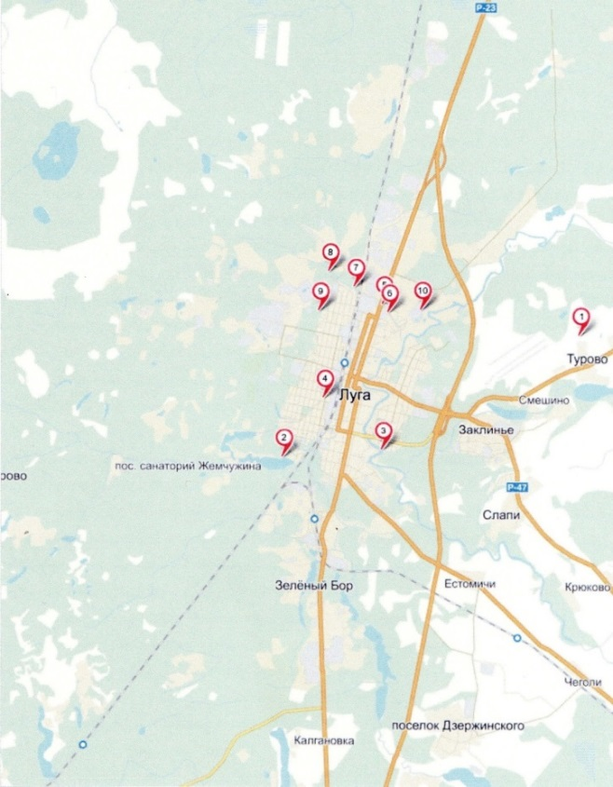

Приложение 3.1.
Описание родников и антропогенной нагрузки на них
Родник №1.
Родник «Наплотинка-Первый» у абразивного завода, бывшей Трикотажной фабрики (ул. Ленинградское ш.) Своё название получил от названия протекающей здесь небольшой реки Наплотинки.
Это место вполне ухожено, несмотря на то, что здесь проходит большое количество людей в день. Источник пользуется популярностью у местного населения и дачников, которые едут мимо из Санкт – Петербурга, есть небольшая автостоянка.
Родник ухожен, из него удобно брать воду. В сутки посещаемость его примерно составляет от 1000 до 2000 человек.
Мусора почти нет, есть присутствие 1-2 пластиковых бутылок, окурки от сигарет.
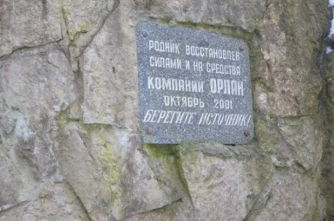 | 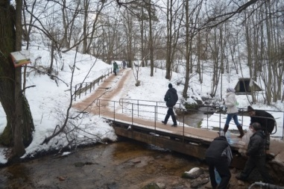
Рис. 3.1. Родник №1. Табличка на стене. Установила компания Орлан | Рис. 3.2. Родник №1. Лесенка наверх, к дороге. 2015 г.

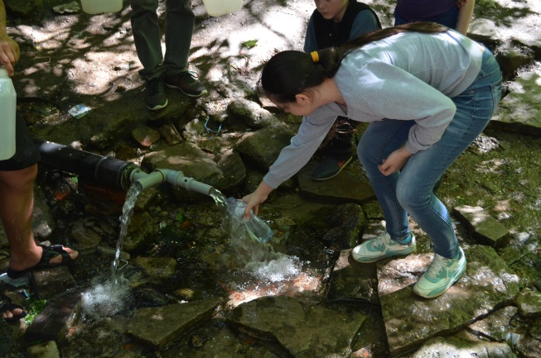
Рис. 3.3. Родник №1. Набираем воду. 2017 г.

Родник №2
- Родник «Наплотинка-Второй» у абразивного завода, бывшей Трикотажной фабрики (ул. Ленинградское ш.). Эти два родника находятся рядом друг с другом, но очевидна разница в их внешнем состоянии. Мусора нет. К нему ходит намного меньше людей за водой, примерно 150 в сутки.
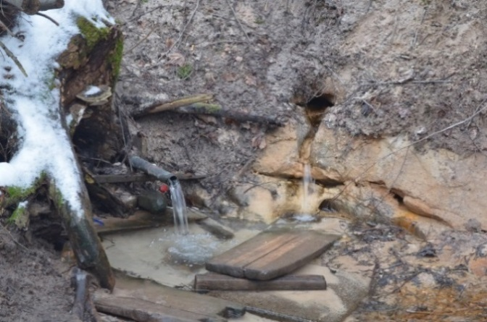 | 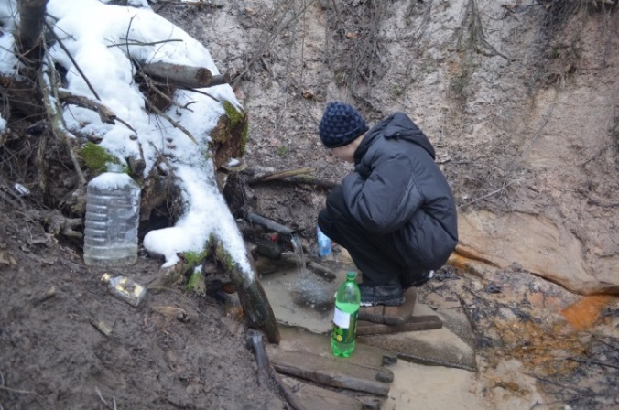
Рис.3.4. Родник №2 Подход к роднику. | Рис.3.5. Родник №2 набираем воду. 2015г.
Родник № 3.
Родник на р. Наплотинке за железной дорогой (ул. Горная д.3). Это район Казанской церкви, рядом железнодорожный мост через лесную дорогу.
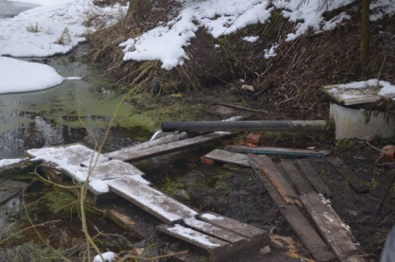 | 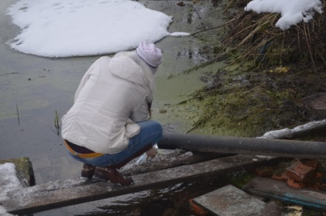
Рис.3.6. Родник №3 Подход к роднику. 2015 г. | Рис.3.7. Родник №3 Набираем воду.
На горе располагается жилой сектор, частные дома, многие жители постоянно ходят к источнику за водой. Родничок в низинке, к нему, от дороги ведёт узкая тропинка, место получается заболоченным, здесь протекает река Наплотинка. Внешнее состояние неудовлетворительное, к сожалению, но мусора не видно. Посещаемость родника в сутки 40-60 человек.

Родник №4
Много родников сопровождают речку Наплотинку. Известен, источник на Полигоне. Находится он в зажелезнодорожной части города у леса, обычно, рядом с этим местом на горе стоит солдатский палаточный лагерь, а родничок расположился внизу.

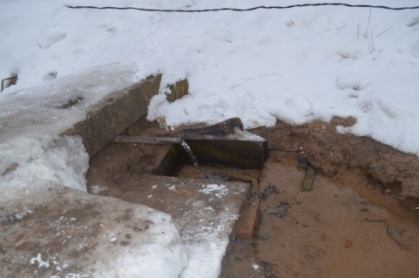 | 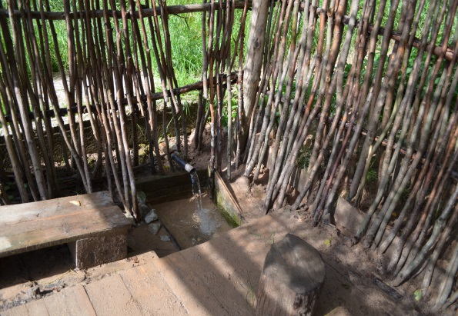
Рис.3.8. Родник №4 2015 г. | Рис.3.9. Родник №4. 2017 г.
Добраться до него можно на машине, так как он удалён от жилого сектора. Подход к нему не очень удобен, потому что с одной стороны крутой спуск, а с другой - дорога перерыта у солдат. Сделали они это для того, чтобы машинами не портили подход к роднику, места здесь глиняные. В сутки посещаемость примерно – 50-80 человек. Мусора нет.
Родник №5
Родник расположен в Турово, (Печерский святой источник. По преданию, на рубеже XVI - XVII вв., близ деревни Турово в урочище Малой Печорки девочка-пастушка, отправившаяся сюда, на край леса, из соседней деревни Турово пасти скот, чудесным явлением Божией Матери была избавлена от посягательств некоего крестьянина, пожелавшего напасть на нее, но остановленного явлением самой Пресвятой Богородицы. На месте явления Пресвятой Богородицы, в глубоком лесном овраге, в пещере, местными крестьянами была обретена икона Божией Матери, получившая название «Печерской» и открылся святой источник с кристально чистой целебной водой. Вскоре над ним была устроена деревянная часовня Печерской Божией Матери, где и была помещена икона, а сама местность получила название Печор или Малой Печорки /3/.
В сутки в среднем посещают до 200 человек, а в праздничные дни до 800 человек и более. Святой источник располагается в лесу, далеко от деревни и дороги, но соседствует с бывшим пионерским лагерем. Территория сейчас закрыта, поэтому, по прямому и короткому пути не пройти. Для этого нужно обойти вокруг лагеря по дороге, наезженой машинами. Места здесь чудесные: сосновый бор, чистый воздух, а летом можно собирать грибы и ягоды. Ходить сюда одно удовольствие! Люди с трепетом относятся к этим местам, на деревьях встречаются памятки для посетителей.

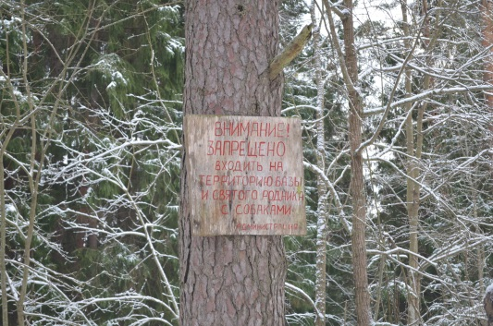 | 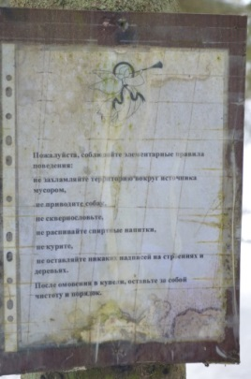 | 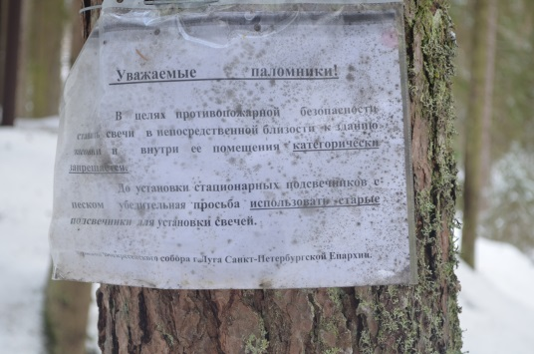
Рис.3.10. Родник №5 Табличка -предупреждение на дереве. | Рис.3.11. Родник №5 Памятка для паломников на дереве. | Рис.3.12. Родник №5. Памятка для паломников на сосне.
В религиозные праздники здесь собираются паломники, проходят службы. Мусора нет.
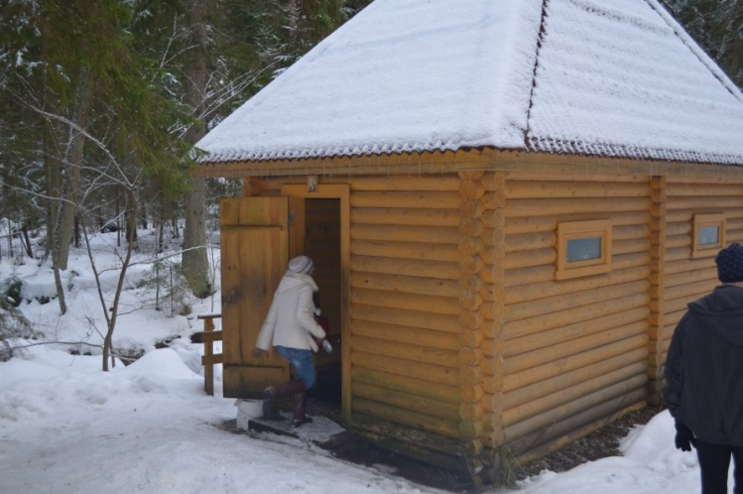 | 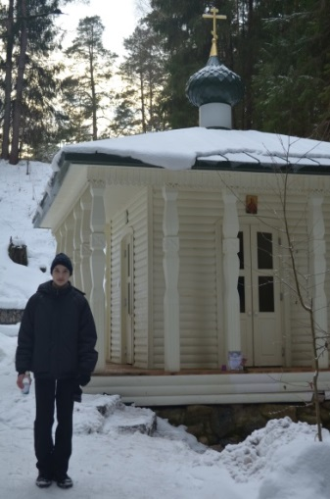
Рис.3.13. Родник №5 Купель. 2015 г. | Рис.3.14. Родник №5. Часовня на святом источнике
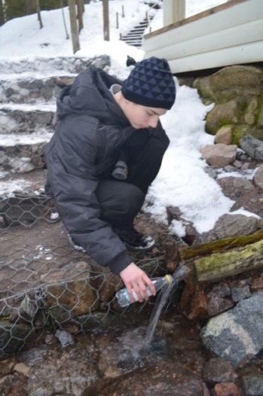 | 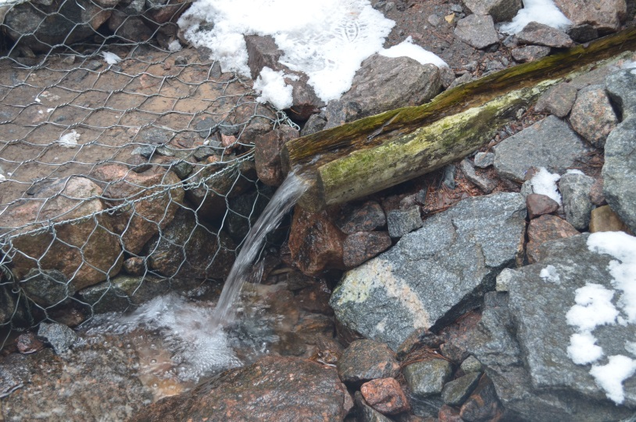
Рис. 3.15. Родник №5. Набираем воду. | Рис. 3.16. Родник №5. 2015г.
Родник №6
Родник на реке Луга расположен по завершению ул. Большая Заречная. Пешком можно пройти вдоль берега (свернуть у моста на ул. Победа). От моста до источника примерно 800 м. Посещаемость примерно 100-150 человек в сутки.
Мусора нет.
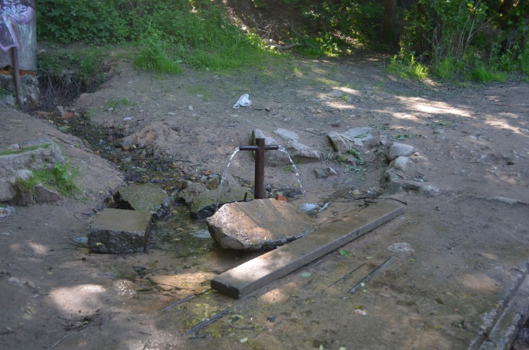 | 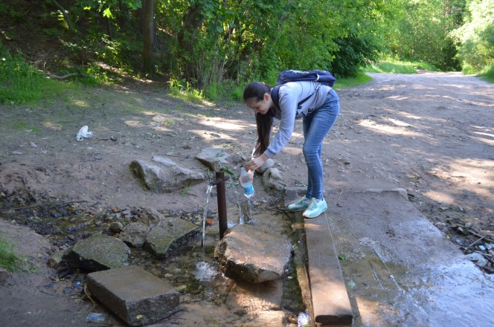
Рис. 3.17. Родник №6. 2017 г. | Рис. 3.18. Родник №6. Набираем воду.
Родник № 7
Родник на озере Омчино расположен с южной части, между вторым и третьим пляжем. Спустится зимой, довольно, нелегко. Вдоль озера к роднику тянется узкая тропинка, вид открывается очень красивый. Посещаемость примерно 70 человек в сутки.
Здесь чисто, мусора нет и вполне доступна вода, но труба находится низко и не очень удобно набирать в большие ёмкости. Мы набрали воды и полюбовались местными пейзажами. На другой стороне озера на льду сидели рыбаки, погода, действительно, способствовала отдыху.
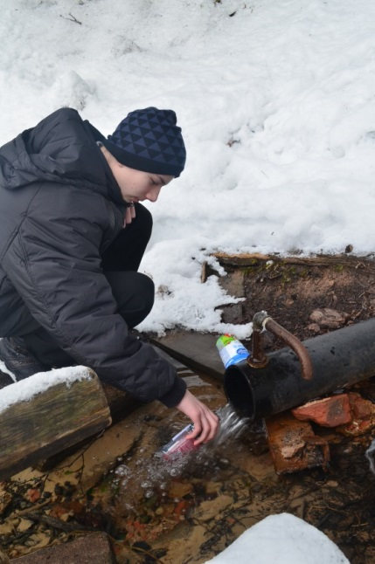 | 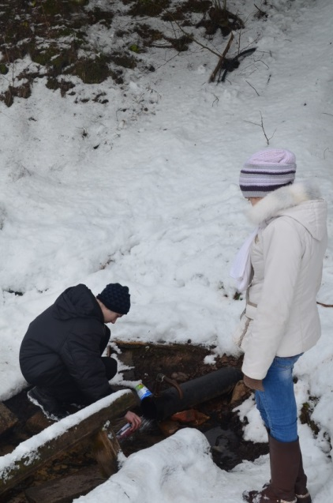
Рис. 3.20 Родник №7. Набираем воду. | Рис. 3.21 Родник №7. Труба, из которой бежит родниковая вода.
Родник № 8.
Родник в деревни Шалово. Располагается на окраине деревни. Вокруг дома, огороды.
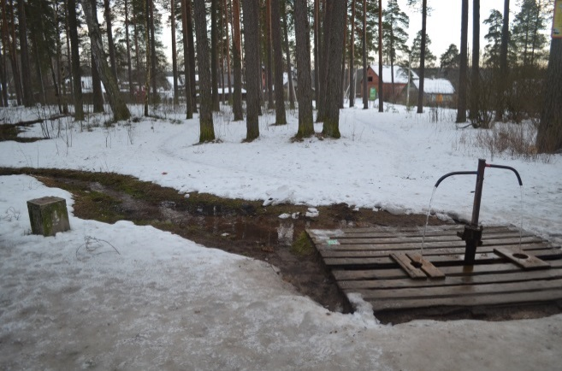 | 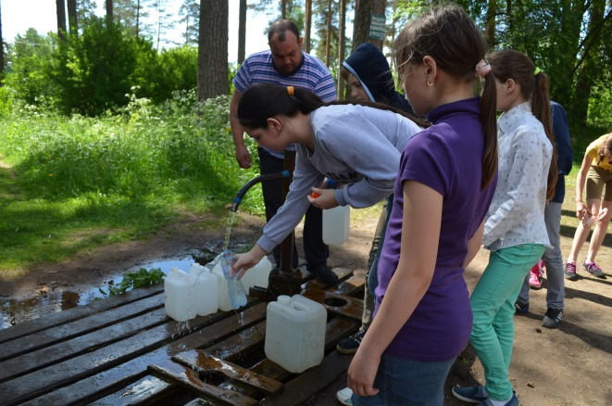
Рис. 3.22 Родник №8 (2). В деревни Шалово, вокруг сосновый бор. 2015 г. | Рис. 3.23 Родник №8 (2). 2017 г.
Выглядит он в виде колонки, из которой постоянно течёт вода. От этого места бежит небольшой ручеёк, который не замерзает и зимой.
Местные жители следят за порядком на территории и обслуживают родник. В 2017 году администрация г. Луги привели в порядок дорогу к роднику, так как он особенно популярен. От проезжей части он отгорожен невысокими столбиками, по-видимому, чтобы близко не подъезжали машины. Воду набирать удобно. Посещаемость примерно 1000-2000 человек в сутки.
Мусора нет.

Родник № 9.
Скважина на углу ул. Гагарина и Лужского пр-та. Известно, от сторожил, что скважину сделали немцы, во время оккупации. Они боялись, что местные жители могут отравить воду в колодцах, поэтому сделали скважину и охраняли её. По сей день она в рабочем состоянии.
У любой скважины есть небольшой минус – ею нужно постоянно пользоваться, иначе - «замоется».
Этот источник воды находится рядом с частным сектором, в непосредственной близости от домов, огородов и дорог. Так или, иначе, это сказывается на составе воды. Не смотря на то, что она находится очень глубоко. Здесь и днём и ночь, в любую погоду, можно встретить людей с большим количеством ёмкостей. В сутки посещаемость составляет в среднем 800 -1500 человек. Мусора нет.
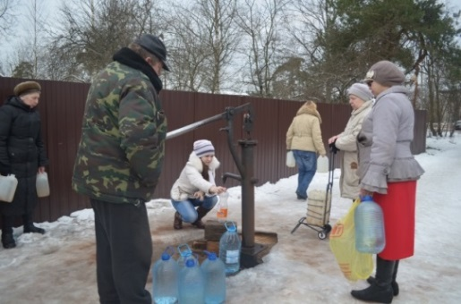
Рис. 3.24 Родник №9. Набираем воду. Вокруг собралась очередь. 2015 г.

Родник №10
Родник выходит из - под земли в сосновом бору на окраине города Луга, эта часть горда называется Городок, так как там расположена воинская часть. Место, где находится родник достаточно удалено от жилого массива и Киевского шоссе. Посещаемость не высокая, примерно 50 человек в сутки. Мусора вблизи нет. Туда любят заходить грибники. Для удобного забора воды сделано углубление в песке.
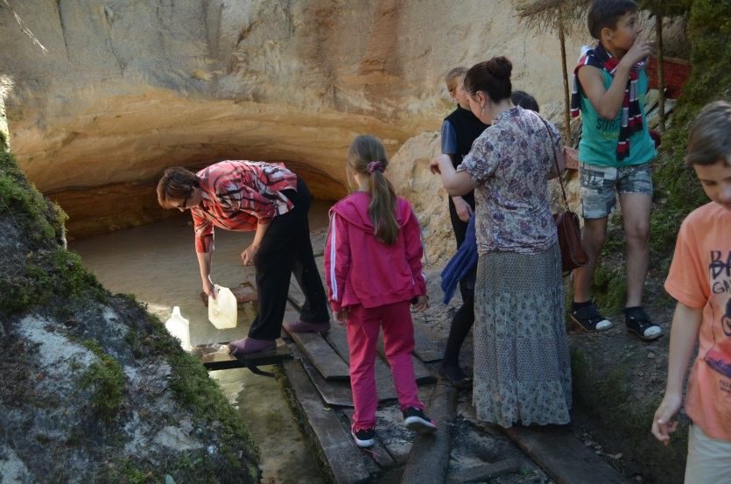
Рис. 3.25 Родник №10 в Городке. 2017г.

Приложение 3.2
Лаборатория. Исследуемая вода.
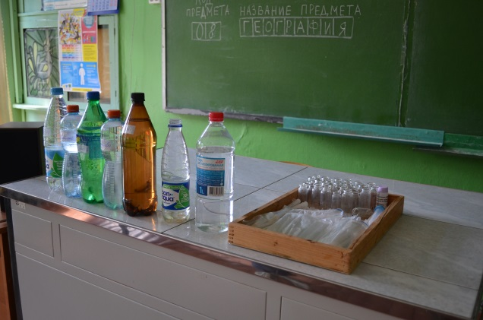 | 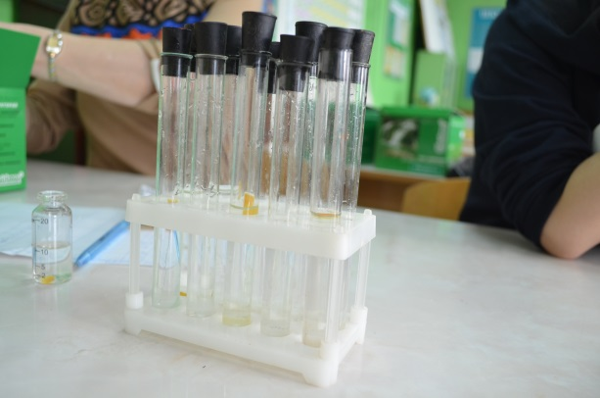
Рис. 3.1. Исследуемая вода в бутылках подписана. | Рис. 3.2 Вода в пробирках.

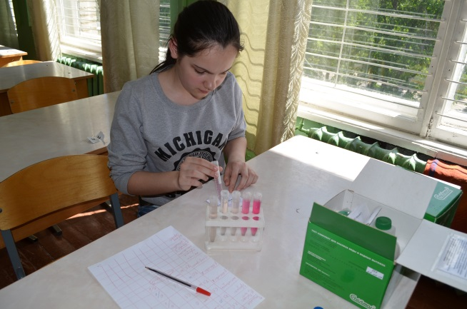 | 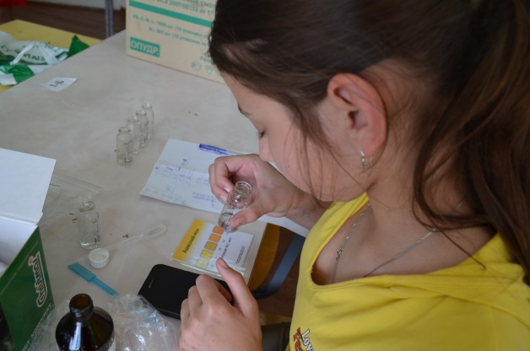
Рис. 3.3. Проверяем исследуемую воду на нитрат ионы. | Рис. 3.4. Исследование на ионы аммония

ПРИЛОЖЕНИЕ 3.3.
Химический анализ воды родников 2009-2010 гг

Рис. 3.2.1. Величина рН в 2009 г и 2010 г

Рис. 3.2.2. Значения Общей Жесткости родников за 2009 и 2010 гг

Рис. 3.2.3. Концентрация гидрокарбонат – ионов в исследуемых родниках

Рис. 3.2.4. Концентрация сульфат – ионов в исследуемых родниках

Рис. 3.2.5. Концентрация хлорид – ионов в исследуемых родниках

Рис. 3.2.6. Концентрация нитрат – ионов в исследуемых родниках

Рис. 3.2.7. Концентрация общего железа в исследуемых родниках

Рис. 3.2.8. Оценка интенсивности запаха исследуемых родников

Рис. 3.2.9. Оценка интенсивности вкуса воды исследуемых родников

Приложение 4
Опрос обучающихся МОУ «Толмачевская средняя школа»
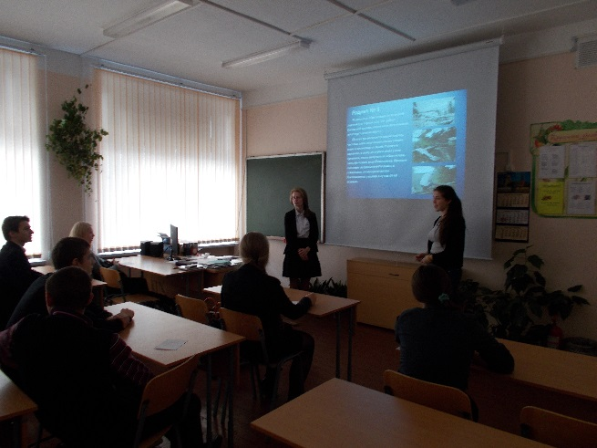 | 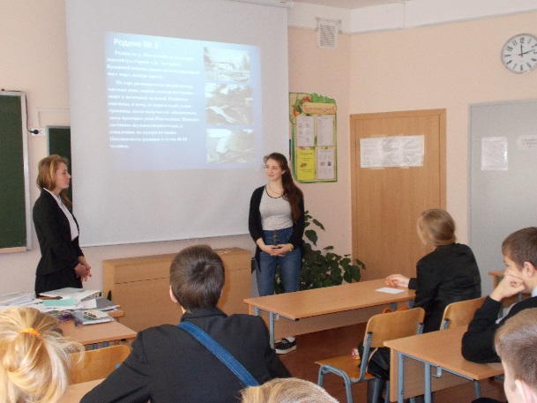
Рис. 4.1 9 класс. Выступление и анкетирование. | Рис. 4.2 9 класс. Выступление.
В опросе участвовали учащиеся 6,8,9 классов и учителя.
Всего обработано 66 шт. опросников.

Таблица 4.1.
Опросник для школьников
- Какой водой пользуетесь? | Количество
- Водопроводной | 10
- Водопроводной водой с фильтром | 43
- Родниковой | 6
- Другой | 6
- Если будет выбор? | Количество
- Водопроводной | 1
b) Водопроводной водой с фильтром | 22
c) Родниковой | 40
d) Другой | 4
- Считаете ли вы полезными исследования качества питьевой воды различных источников родной местности? | Количество
- да | 61
- нет | 5

Учителя
Таблица 4.2.
Опросник для учителей
- Какой водой пользуетесь? | Количество
Водопроводной | 8
- Водопроводной водой с  фильтром | 9
b)Родниковой | 0
c)Другой | 0
- Если будет выбор? | Количество
- Водопроводной | 1
b)Водопроводной водой с фильтром | 2
c) Родниковой | 13
d) Другой | 1
- Считаете ли вы полезными исследования качества питьевой воды различных источников родной местности? | Количество
a)да | 17
b)нет | 0

Приложение 5.1
Районные газеты
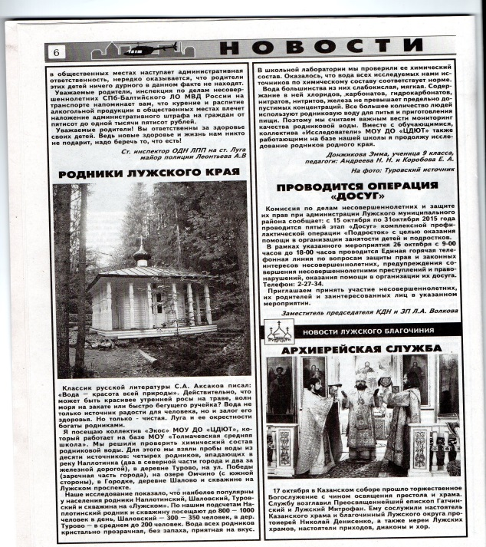 | 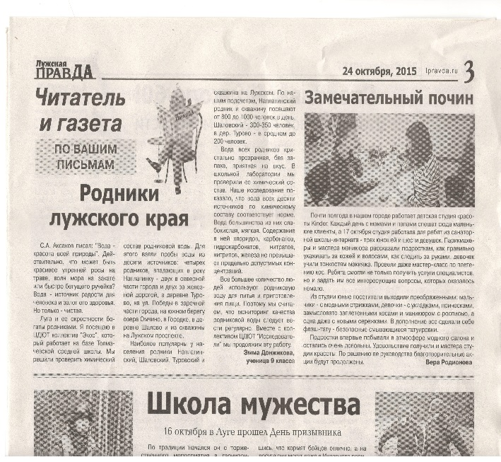
рис. 6.1. Газета «Провинциальные новости». Выпуск №42 Статья на стр.6 «Родники Лужского края» | рис.5.2. Газета «Лужская правда»; статья «Родники Лужского края»
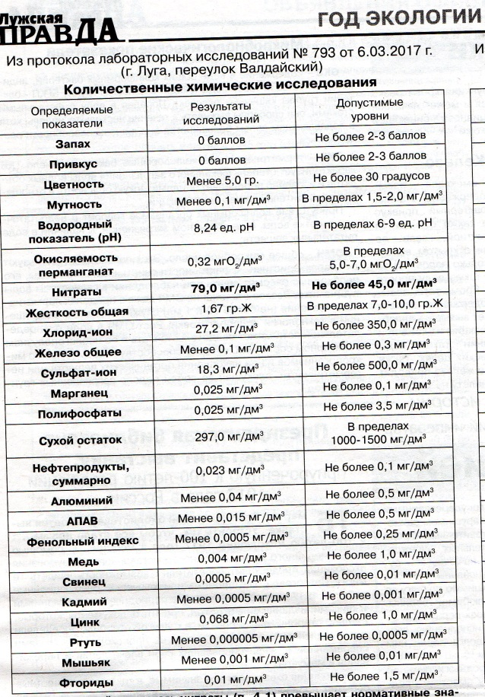 | 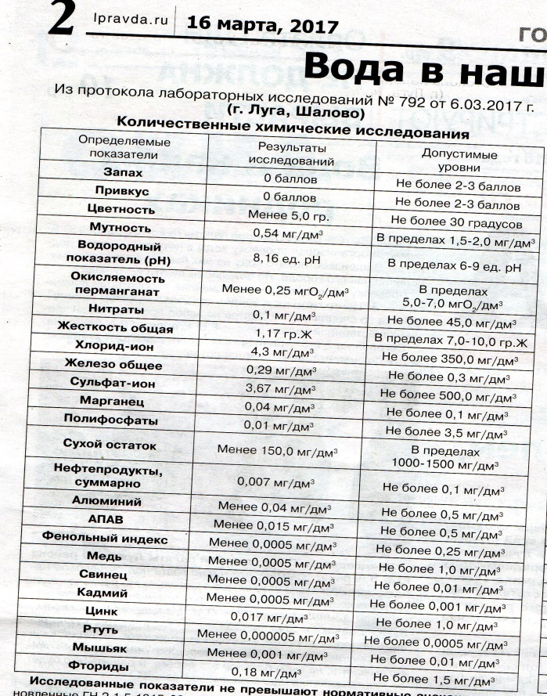
рис.5.3. Газета «Лужская правда» №20 16.03.17; статья «Вода в наших родниках» родник-скважина в пер. Валдайский №9 | рис.5.4. Газета «Лужская правда» №20 16.03.17; статья «Вода в наших родниках» д. Шалово №8 (2)

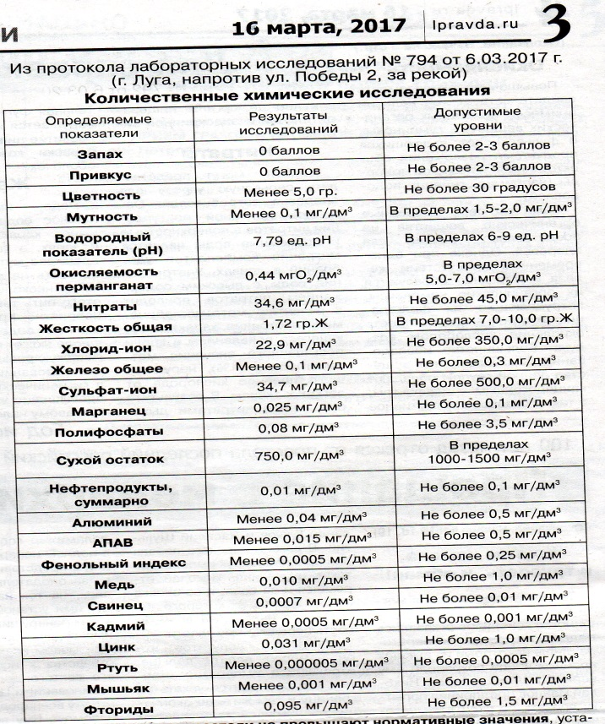
рис.5.5. Газета «Лужская правда» №20 16.03.17; статья «Вода в наших родниках» на ул. Победа №6 | рис.5.6. Газета «Лужская правда» 01.04.17; статья «Сохраним природные источники» статья директора школы Шевцовой Ю. И.

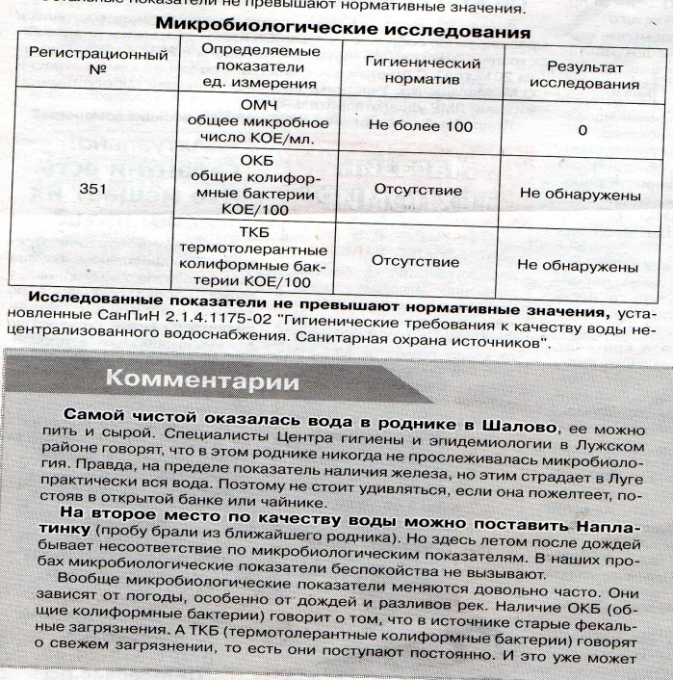 | 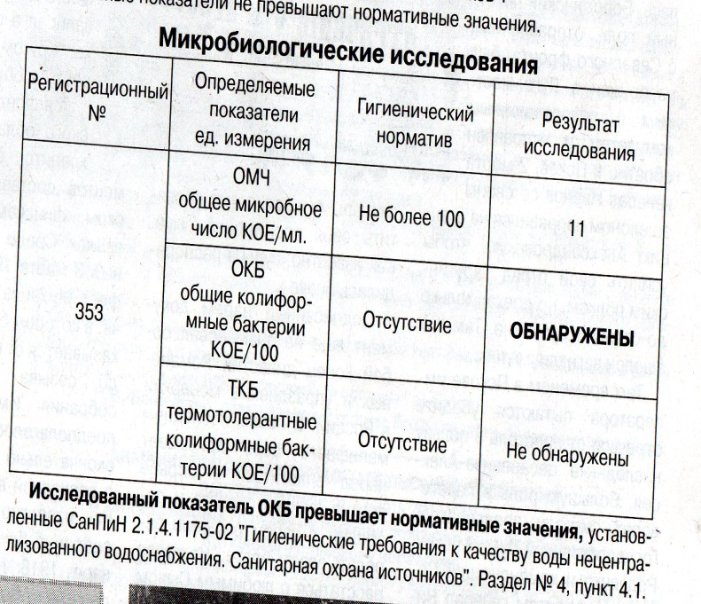
рис.5.7. Газета «Лужская правда» №20 16.03.17; статья «Вода в наших родниках» д. Шалово №8 (2) Микробиология. | рис.5.8. Газета «Лужская правда» №20 16.03.17; статья «Вода в наших родниках» ул. Победы №6 Микробиология.

Приложение 5. 2. Сборник результатов исследования родниковой воды

ББК 63.3 (2Рос-4 Лен)
С79
С79 Страна моя родниковая. Родники Луги и
Лужского района / Луга, - Изд-во Голубева, 2018. - 60 с. илл.

Швецов Андрей Константинович,
Маковкина Алена Павловна
МОУ «Толмачевская средняя школа»

Научный руководитель:
Шевцова Юлия Игоревна
учитель химии и биологии, директор
МОУ « Толмачевская СОШ»
Лужского района, Ленинградской области

© А.К. Швецов, А. П. Маковина сост., 2018
© Ю.И. Шевцова, 2018
© «Издательство Голубева», 2018

